附件1：
货物贸易外汇管理指引

- 总 则
- 为完善货物贸易（以下简称贸易）外汇管理，推进贸易便利化，促进涉外经济发展，根据《中华人民共和国外汇管理条例》，制定本指引。
- 国家对贸易项下国际支付不予限制。
出口收入可按规定调回境内或存放境外。
- 境内机构（以下简称企业）的贸易外汇收支应当具有真实、合法的交易背景，与货物进出口一致。
- 经营结汇、售汇业务的金融机构（以下简称金融机构）应当对企业提交的贸易进出口交易单证的真实性及其与贸易外汇收支的一致性进行合理审查。
- 国家外汇管理局及其分支机构（以下简称外汇局）依法对本指引第二条、第三条、第四条规定的事项进行监督检查。
- 外汇局建立进出口货物流与收付汇资金流匹配的核查机制，对企业贸易外汇收支进行非现场总量核查和监测，对存在异常或可疑情况的企业进行现场核实调查（以下简称现场核查），对金融机构办理贸易外汇收支业务的合规性与报送相关信息的及时性、完整性和准确性实施非现场和现场核查。
- 外汇局根据非现场或现场核查结果，结合企业遵守外汇管理规定等情况，对企业进行分类管理。
- 外汇局对企业贸易信贷进行总量监测，对企业贸易信贷规模实施比例管理。
企业应当按规定向外汇局报告贸易信贷信息。
- 国际收支出现或者可能出现严重失衡时，国家可以依法对贸易外汇收支采取必要的保障、控制等措施。
- 企业名录管理
- 外汇局实行“贸易外汇收支企业名录”（以下简称名录）登记管理，统一向金融机构发布名录。金融机构不得为不在名录的企业直接办理贸易外汇收支业务。
- 企业依法取得对外贸易经营权后，应当持有关材料到外汇局办理名录登记手续。名录企业登记信息发生变更的，应当到外汇局办理变更登记手续。企业终止经营或被取消对外贸易经营权的，应当到外汇局办理注销登记手续。
外汇局可根据企业的贸易外汇收支业务状况及其合规情况注销企业名录。
- 企业办理贸易外汇收支，应当签署《货物贸易外汇收支业务办理确认书》，承诺遵守国家外汇管理规定。
外汇局对新办名录登记的企业实行辅导期管理。
- 贸易外汇收支管理
- 本指引所称的企业贸易外汇收支包括：
- 从境外、境内保税监管区域收回的出口货款，向境外、境内保税监管区域支付的进口货款；
- 从离岸账户、境外机构境内账户收回的出口货款，向离岸账户、境外机构境内账户支付的进口货款；
- 深加工结转项下境内收付款；
- 转口贸易项下收付款；
- 其他与贸易相关的收付款。
- 企业应当按照“谁出口谁收汇、谁进口谁付汇”原则办理贸易外汇收支业务，捐赠项下进出口业务等外汇局另有规定的情况除外。
代理进口、出口业务应当由代理方付汇、收汇。代理进口业务项下，委托方可凭委托代理协议将外汇划转给代理方，也可由代理方购汇。代理出口业务项下，代理方收汇后可凭委托代理协议将外汇划转给委托方，也可结汇将人民币划转给委托方。
- 企业应当根据贸易方式、结算方式以及资金来源或流向，凭相关单证在金融机构办理贸易外汇收支，并按规定进行贸易外汇收支信息申报。
金融机构应当查询企业名录和分类状态，按规定进行合理审查，并向外汇局报送前款所称贸易外汇收支信息。
- 对于下列影响贸易外汇收支与货物进出口一致性匹配的信息，企业应当在规定期限内向外汇局报告：
- 超过规定期限的预收货款、预付货款、延期收款以及延期付款；
- 其他应当报告的事项。
企业可主动向外汇局报告除本条前款规定以外的其他贸易外汇收支信息。
- 外汇局对企业出口收入存放境外业务实行登记管理。企业应当向外汇局定期报告境外账户收支等情况。
- 非现场核查
- 外汇局定期或不定期对企业一定期限内的进出口数据和贸易外汇收支数据进行总量比对，核查企业贸易外汇收支的真实性及其与货物进出口的一致性。
- 外汇局对贸易信贷、转口贸易等特定业务，以及保税监管区域企业等特定主体实施专项监测。
- 外汇局对下列企业实施重点监测：
- 贸易外汇收支与货物进出口一致性匹配情况超过一定范围的；
- 贸易信贷余额或中长期贸易信贷发生额超过一定比例的；
- 经专项监测发现其他异常或可疑的；
- 其他需要重点监测的。
- 现场核查
- 外汇局可对企业非现场核查中发现的异常或可疑的贸易外汇收支业务实施现场核查。
外汇局可对金融机构办理贸易外汇收支业务的合规性与报送信息的及时性、完整性和准确性实施现场核查。
- 外汇局实施现场核查可采取下列方式：
- 要求被核查企业、经办金融机构提交相关书面材料；
- 约见被核查企业法定代表人或其授权人、经办金融机构负责人或其授权人；
- 现场查阅、复制被核查企业、经办金融机构的相关资料；
- 其他必要的现场核查方式。
被核查单位应当配合外汇局进行现场核查，如实说明情况，并提供有关文件、资料，不得拒绝、阻碍和隐瞒。
- 外汇局按照本指引第二十二条第一款第（三）项规定的方式进行现场核查，现场核查人员不得少于2人，并出示证件。现场核查人员少于2人或者未出示证件的，被核查单位有权拒绝。
- 分类管理
- 外汇局根据非现场或现场核查结果，结合企业遵守外汇管理规定等情况，将企业分成A、B、C三类。
- 外汇局发布B、C类企业名单前，应当将分类结果告知相关企业。企业可在收到外汇局分类结论告知书之日起7个工作日内向外汇局提出异议。外汇局应当对提出异议企业的分类情况进行复核。
- 对在规定期限内未提出异议或提出异议后经外汇局复核确定分类结果的企业，外汇局将向金融机构发布企业分类管理信息。
外汇局可将企业分类管理信息向相关管理部门通报，必要时可向社会公开披露。
- 外汇局对分类结果进行动态调整，并对B、C类企业设立分类管理有效期。
- 在分类管理有效期内，对A类企业贸易外汇收支，适用便利化的管理措施。对B、C类企业的贸易外汇收支，在单证审核、业务类型及办理程序、结算方式等方面实施审慎监管。
- 外汇局建立贸易外汇收支电子数据核查机制，对B类企业贸易外汇收支实施电子数据核查管理。
- 对C类企业贸易外汇收支业务以及外汇局认定的其他业务，由外汇局实行事前逐笔登记管理，金融机构凭外汇局出具的登记证明为企业办理相关手续。
- 附 则
- 企业和金融机构违反本指引以及其他外汇管理相关规定的，由外汇局依据《中华人民共和国外汇管理条例》等相关法规予以处罚。
- 外汇局可根据国际收支形势和外汇管理需要，对贸易信贷管理、报告及登记管理、出口收入存放境外管理、非现场核查以及分类管理的具体内容进行调整。
- 保税监管区域企业的非保税贸易外汇收支原则上适用本指引；保税监管区域企业的保税贸易外汇收支参照适用本指引，保税监管区域外汇管理政策另有规定的，从其规定。
- 个人对外贸易经营者的贸易外汇收支适用本指引。
- 国家外汇管理局根据本指引制定相应实施细则。
- 本指引由国家外汇管理局负责解释。
- 本指引自2012年8月1日起施行。以前法规与本指引相抵触的，按照本指引执行。

附件2：

货物贸易外汇管理指引实施细则

- 依据《货物贸易外汇管理指引》及有关规定，制定本细则。
- 境内机构（以下简称企业）出口后应当按合同约定及时、足额收回货款或按规定存放境外；进口后应当按合同约定及时、足额支付货款。
企业收取货款后应当按合同约定及时、足额出口货物；支付货款后应当按合同约定及时、足额进口货物。

企业名录管理
- 企业依法取得对外贸易经营权后，需持《货物贸易外汇收支企业名录登记申请书》（见附1）、法定代表人签字并加盖企业公章的《货物贸易外汇收支业务办理确认书》（以下简称《确认书》，见附2）及下列资料有效原件及加盖企业公章的复印件，到所在地外汇局办理“贸易外汇收支企业名录”（以下简称名录）登记手续：
- 《企业法人营业执照》或《企业营业执照》副本；
- 《中华人民共和国组织机构代码证》；
- 《对外贸易经营者备案登记表》，依法不需要办理备案登记的可提交《中华人民共和国外商投资企业批准证书》或《中华人民共和国台、港、澳投资企业批准证书》等；
- 外汇局要求提供的其他资料。
外汇局审核有关资料无误后为其办理名录登记手续。
无对外贸易经营权的企业，确有客观需要开展贸易外汇收支业务的，办理名录登记时可免于提交本条第一款第（三）项规定的资料。
- 从事对外贸易的保税监管区域企业（以下简称区内企业）按照保税监管区域外汇管理有关规定办理外汇登记手续时，应当签署《确认书》。区内企业在取得相关外汇登记证明并签署《确认书》后自动列入名录。
- 外汇局对于本细则实施后新列入名录的企业实施辅导期管理。在其发生首笔贸易外汇收支业务之日起90天内，外汇局进行政策法规、系统操作等辅导。
企业应当在辅导期结束后10个工作日内，持书面材料到外汇局报告辅导期内发生的货物进出口与贸易外汇收支的逐笔对应情况。
- 名录内企业的企业名称、注册地址、法定代表人、注册资本、公司类型、经营范围或联系方式发生变更的，应当在变更事项发生之日起30天内，持相应变更文件或证明的原件及加盖企业公章的复印件到所在地外汇局办理名录变更手续。
- 名录内企业发生下列情况之一，应当在30天内主动到所在地外汇局办理名录注销手续：
- 终止经营或不再从事对外贸易；
- 被工商管理部门注销或吊销营业执照；
- 被商务主管部门取消对外贸易经营权。
- 名录内企业发生下列情况之一，外汇局可将其从名录中注销：
- 发生本细则第七条规定情况；
- 区内企业已办理保税监管区域外汇登记注销手续；
- 连续两年未发生贸易外汇收支业务；
- 外汇局对企业实施现场核查时，通过企业名录登记信息所列联系方式无法与其取得联系；
- 外汇局认定的其他情况。
- 外汇局通过“货物贸易外汇监测系统”（以下简称“监测系统”）向金融机构发布全国企业名录。金融机构不得为不在名录的企业直接办理贸易外汇收支业务。不在名录的企业应当到外汇局办理名录登记手续。

贸易外汇收支业务审核
- 本细则所称的企业贸易外汇收支包括：
- 从境外、境内保税监管区域收回的出口货款，向境外、境内保税监管区域支付的进口货款；
- 从离岸账户、境外机构境内账户收回的出口货款，向离岸账户、境外机构境内账户支付的进口货款；
- 深加工结转项下境内收付款；
- 转口贸易项下收付款；
- 其他与贸易相关的收付款。
- 企业应当按国际收支申报和贸易外汇收支信息申报规定办理贸易外汇收支信息申报，并根据贸易外汇收支流向填写下列申报单证：
- 向境外付款（包括向离岸账户、境外机构境内账户付款）的，填写《境外汇款申请书》或《对外付款/承兑通知书》；
- 向境内付款的，填写《境内汇款申请书》或《境内付款/承兑通知书》；
- 从境外收款（包括从离岸账户、境外机构境内账户收款）的，填写《涉外收入申报单》；
- 从境内收款的，填写《境内收入申报单》。
- 金融机构为企业办理贸易外汇收支业务时，应当通过监测系统查询企业名录状态与分类状态，按本细则规定对其贸易进出口交易单证的真实性及其与贸易外汇收支的一致性进行合理审查。

金融机构应当按照国际收支申报和贸易外汇收支信息申报规定审核企业填写的申报单证，及时向外汇局报送信息。

- 企业贸易外汇收入应当先进入出口收入待核查账户（以下简称待核查账户）。待核查账户的收入范围限于贸易外汇收入（含转口贸易外汇收入，不含出口贸易融资项下境内金融机构放款及境外回款）；支出范围包括结汇或划入企业经常项目外汇账户，以及经外汇局登记的其他外汇支出。待核查账户之间资金不得相互划转，账户资金按活期存款计息。
- 企业可以根据其真实合法的进口付汇需求提前购汇存入其经常项目外汇账户。金融机构为企业办理付汇手续时，应当审核企业填写的申报单证，并按以下规定审核相应有效凭证和商业单据：
- 以信用证、托收方式结算的，按国际结算惯例审核有关商业单据；
- 以货到付款方式结算的，审核对应的进口货物报关单或进口合同或发票；
- 以预付货款方式结算的，审核进口合同或发票。
因合同变更等原因导致企业提前购汇后未能对外支付的进口货款，企业可自主决定结汇或保留在其经常项目外汇账户中。
- 企业应当按照“谁出口谁收汇、谁进口谁付汇”原则办理贸易外汇收支业务，捐赠项下进出口业务等外汇局另有规定的情况除外。
代理进口、出口业务应当由代理方付汇、收汇。代理进口业务项下，委托方可凭委托代理协议将外汇划转给代理方，也可由代理方购汇。代理出口业务项下，代理方收汇后可凭委托代理协议将外汇划转给委托方，也可结汇后将人民币划转给委托方。
- 进口项下退汇的境外付款人应当为原收款人、境内收款人应当为原付款人。出口项下退汇的境内付款人应当为原收款人、境外收款人应当为原付款人。

金融机构为企业办理贸易收汇的退汇支付时，对于因错误汇入产生的退汇，应当审核原收汇凭证；对于其他原因产生的退汇，应当审核原收入申报单证、原出口合同。
金融机构为企业办理贸易付汇的退汇结汇或划转时，对于因错误汇出产生的退汇，应当审核原支出申报单证；对于其他原因产生的退汇，应当审核原支出申报单证、原进口合同。

对于退汇日期与原收、付款日期间隔在180天（不含）以上

或由于特殊情况无法按照本条规定办理退汇的，企业应当先到外汇局办理贸易外汇业务登记手续。
- 企业的进出口贸易应当通过金融机构办理结算。因汇路不畅需要使用外币现钞结算的，外币现钞结汇时，金融机构应当审核企业提交的出口合同、出口货物报关单等单证。结汇现钞金额达到规定入境申报金额的，金融机构还应当审核企业提交的经海关签章的携带外币现钞入境申报单正本。
- 本细则规定需办理外汇局登记的贸易外汇收支业务，金融机构应当凭外汇局签发的《货物贸易外汇业务登记表》（以下简称《登记表》，见附3）办理，并通过监测系统签注《登记表》使用情况。
- 金融机构按规定审核相关单证后，应当在单证正本上签注收付汇金额、日期并加盖业务印章，并留存相关单证正本或复印件备查。
- 金融机构在办理贸易外汇收支业务过程中，发现企业存在异常或可疑贸易外汇收支行为的，应当及时向外汇局报告。

出口收入存放境外管理
- 企业可将具有真实、合法交易背景的出口收入存放境外。
- 企业将出口收入存放境外应当具备下列条件：
- 具有出口收入来源，且在境外有符合本细则规定的支付需求；
- 近两年无违反外汇管理规定行为；
- 有完善的出口收入存放境外内控制度；
- 外汇局规定的其他条件。
- 符合本细则第二十二条规定的企业集团，可由集团总部或指定一家参与出口收入存放境外业务的境内成员公司作为主办企业，负责对所有参与出口收入存放境外业务的其他境内成员公司的存放境外出口收入实行集中收付。
- 企业开立用于存放出口收入的境外账户（以下简称境外账户）前，应当选定境外开户行，与其签订《账户收支信息报送协议》（以下简称《协议》，见附4），并到外汇局办理开户登记手续。

企业集团实行集中收付的，应由主办企业到所在地外汇局办理开户登记手续。主办企业与成员公司属不同外汇局管辖的，成员公司应先到所在地外汇局办理资格登记手续。
- 企业应持下列材料到外汇局办理开户登记，并通过监测系统向外汇局报送相关信息：
- 法定代表人或其授权人签字并加盖企业公章的书面申请；首次登记时，书面申请中应当说明企业根据实际需要确定的年度累计出口收入存放境外规模；
- 《出口收入存放境外登记表》（见附5）；
- 企业与境外开户行签订的《协议》；
- 企业实施出口收入存放境外运作的内控制度（首次登记时提交）；
- 企业集团实行集中收付的，首次登记时还需提交成员公司情况说明（含关联关系）、成员公司债权债务及相应会计记账管理办法或规章；成员公司与主办企业属不同外汇局管辖的，还需提供成员公司所在地外汇局出具的《出口收入存放境外资格登记表》（见附6）；
- 外汇局要求的其他材料。
- 企业开立境外账户后，应在规定期限内将账号和账户币种报外汇局备案；境外账户信息发生变更的，应在获知相关信息之日起10个工作日内将变更信息报外汇局备案。
- 企业年度累计存放境外资金不得超出已登记的出口收入存放境外规模。需提高存放境外规模的，企业应向外汇局进行变更登记。
- 境外账户的收支应当具有真实、合法的交易基础，符合中国及开户行所在国家（或地区）相关法律规定。
- 境外账户的收入范围包括出口收入，账户资金孳息，以及经外汇局批准的其他收入；支出范围包括贸易项下支出，境外承包工程、佣金、运保费项下费用支出，与境外账户相关的境外银行费用支出，经外汇局核准或登记的资本项目支出，调回境内，以及符合外汇局规定的其他支出。
- 境外账户发生收支业务的，企业应当在发生收支当月结束之日起10个工作日内通过监测系统如实向外汇局报告出口收入存放境外收支情况。

存放境外资金运用出现重大损失的，企业应及时报告外汇局。
- 企业应要求境外开户行按照《协议》约定，按月向外汇局邮寄境外账户对账单。
- 外汇局根据企业报告的相关信息和境外开户行对账单信息，对企业境外账户收支的真实性和存放境外规模情况进行非现场核查，对存在异常情况的企业实施现场核查。
- 企业可根据自身经营需要确定出口收入存放境外期限，或将存放境外资金调回境内。

企业关闭境外账户的，应当在规定期限内持境外开户行的销户通知书向外汇局备案。
- 企业存在违规行为的，外汇局可责令其限期关闭境外账户，并调回账户资金余额。
- 企业集团实行集中收付的，应当做好成员公司债权债务的管理及相应的会计记账工作，清晰区分各成员公司的债权债务关系及金额。

企业集团存放境外的出口收入调回境内的，应按照资金归属情况相应划入成员公司的境内经常项目外汇账户。
- 国家外汇管理局可根据国际收支形势和外汇管理需要对出口收入存放境外的资格条件、存放规模、期限或调回要求等进行调整。

企业报告和登记管理
- 符合下列情况之一的业务，企业应当在货物进出口或收付汇业务实际发生之日起30天内，通过监测系统向所在地外汇局报送对应的预计收付汇或进出口日期等信息：
- 30天以上（不含）的预收货款、预付货款；
- 90天以上（不含）的延期收款、延期付款；
- 90天以上（不含）的远期信用证（含展期）、海外代付等进口贸易融资；
- B、C类企业在分类监管有效期内发生的预收货款、预付货款，以及30天以上（不含）的延期收款、延期付款；
- 同一合同项下转口贸易收支日期间隔超过90天（不含）且先收后支项下收汇金额或先支后收项下付汇金额超过等值50万美元（不含）的业务；
- 其他应当报告的事项。
对于第（一）、（二）、（四）项，企业还需报送关联企业交易信息。
对已报告且未到预计进出口或收付汇日期的上述业务，企业可根据实际情况调整相关报告内容。
- 对于符合规定的收付汇单位与进出口单位不一致的情况，收汇或进口企业可向所在地外汇局报告，并办理收汇或进口数据的主体变更手续。
- 对于除本细则第三十七条至第三十八条规定以外的其他影响贸易外汇收支与进出口一致性匹配的情况，企业可根据实际业务情况自主决定是否向所在地外汇局报送相关信息。
- 企业办理下列贸易外汇收支业务，应当在付汇、开证、出口贸易融资放款或待核查账户资金结汇或划出前，持书面申请和相关证明材料到外汇局登记：
- C类企业贸易外汇收支；
- B类企业超可收、付汇额度的贸易外汇收支；
- B类企业同一合同项下转口贸易收入金额超过相应支出金额20%（不含）的贸易外汇收支；
- 退汇日期与原收、付款日期间隔在180天（不含）以上或由于特殊情况无法按照本细则第十六条规定办理的退汇；
- 外汇局认定其他需要登记的业务。
外汇局审核企业提交的资料后，出具加盖“货物贸易外汇业务监管章”的《登记表》。

非现场核查
- 外汇局依托监测系统按月对企业的贸易外汇收支进行非现场核查。外汇局可根据国际收支形势和外汇管理需要调整核查频率。

纳入非现场核查的数据包括企业最近12个月的相关贸易外汇收支、货物进出口和企业报告数据。
- 外汇局根据企业进出口和贸易外汇收支数据，结合其贸易信贷报告等信息，设定总量差额、总量差额比率、资金货物比率、贸易信贷报告余额比率等总量核查指标，衡量企业一定期间内资金流与货物流的偏离和贸易信贷余额变化等情况，将总量核查指标超过一定范围的企业列入重点监测范围。
外汇局根据实际情况设定并调整总量核查指标。
- 外汇局对企业的贸易信贷、出口收入存放境外、来料加工、转口贸易、境外承包工程、进出口退汇等业务，以及区内企业、辅导期企业等主体实施专项监测，将资金流与货物流的规模与结构等存在异常或可疑情况的企业列入重点监测范围。
- 外汇局对B、C类企业以及经总量核查与专项监测后纳入重点监测范围的企业进行持续、动态监测。对于指标出现较大偏离、连续偏离或相关指标反映情况相互背离的企业，可实施现场核查；对于指标恢复正常的企业，解除重点监测。
- 外汇局依托监测系统对贸易外汇收支情况进行宏观统计和监测分析。

现场核查
- 对核查期内存在下列情况之一的企业，外汇局可实施现场核查：
- 任一总量核查指标与本地区指标阈值偏离程度50%以上；
- 任一总量核查指标连续四个核查期超过本地区指标阈值；
- 预收货款、预付货款、延期收款或延期付款各项贸易信贷余额比率大于25%；
- 一年期以上的预收货款、预付货款、延期收款或延期付款各项贸易信贷发生额比率大于10%；
- 来料加工工缴费率大于30%；
- 转口贸易收支差额占支出比率大于20%；
- 单笔退汇金额超过等值50万美元且退汇笔数大于12次；
- 外汇局认定的需要现场核查的其他情况。
外汇局可根据非现场核查情况，参考地区、行业、经济类型等特点对上述比例、金额或频次进行调整。
- 外汇局对需现场核查的企业，应制发《现场核查通知书》（见附7），并可采取下列一种或多种方式实施现场核查：
- 要求被核查企业提交相关书面材料；
- 约见被核查企业法定代表人或其授权人；
- 现场查阅、复制被核查企业的相关资料；
- 外汇局认为必要的其他现场核查方式。
- 企业应当按下列规定如实提供相关资料，主动配合外汇局开展现场核查工作：
- 外汇局要求企业提交相关书面材料的，企业应当在收到《现场核查通知书》之日起10个工作日内，向外汇局提交由法定代表人或其授权人签字并加盖单位公章的书面报告及相关证明资料。书面报告内容应当包括但不限于企业生产经营情况、进出口及收付汇情况、资金流入或流出异常产生的原因；
- 外汇局约见企业法定代表人或其授权人的，企业法定代表人或其授权人应当在收到《现场核查通知书》之日起10个工作日内到外汇局说明相关情况；
- 外汇局现场查阅、复制被核查企业相关资料的，企业应当在收到《现场核查通知书》之日起10个工作日内准备好相关资料，配合外汇局现场核查人员工作；
- 外汇局采取其他现场核查方式的，企业应当按外汇局要求做好相关准备工作。
- 外汇局根据现场核查情况，确定企业现场核查结果。
- 在非现场核查或对企业进行现场核查的过程中，发现经办金融机构存在涉嫌不按规定办理贸易外汇收支业务或报送相关信息行为的，外汇局可采取下列一种或多种方式，对相关金融机构实施现场核查：
- 要求被核查金融机构提交相关书面材料；
- 约见被核查金融机构负责人或其授权人；
- 现场查阅、复制被核查金融机构的相关资料；
- 外汇局认为必要的其他现场核查方式。
被核查金融机构应当按外汇局要求如实说明情况，提供有关文件、资料。
- 需现场查阅、复制被核查企业或金融机构相关资料的，外汇局现场核查人员不得少于2人，并出示证件。现场核查人员少于2人或者未出示证件的，被核查企业和金融机构有权拒绝。

分类管理
- 核查期内企业遵守外汇管理相关规定，且贸易外汇收支经外汇局非现场或现场核查情况正常的，可被列为A类企业。
- 存在下列情况之一的企业，外汇局可将其列为B类企业：
- 存在本细则第四十六条规定情况之一且经现场核查企业无合理解释；
- 未按规定履行报告义务；
- 未按规定办理贸易外汇业务登记；
- 外汇局实施现场核查时，未按规定的时间和方式向外汇局报告或提供资料；
- 应国家相关主管部门要求实施联合监管的；
- 外汇局认定的其他情况。
- 存在下列情况之一的企业，外汇局可将其列为C类企业：
- 最近12个月内因严重违反外汇管理规定受到外汇局处罚或被司法机关立案调查；
- 阻挠或拒不接受外汇局现场核查，或向外汇局提供虚假资料；
- B类企业在分类监管有效期届满经外汇局综合评估，相关情况仍符合列入B类企业标准；
- 因存在与外汇管理相关的严重违规行为被国家相关主管部门处罚；
- 外汇局认定的其他情况。
- 国际收支出现或可能出现严重失衡时，外汇局可直接将资金流与货物流规模与结构等存在异常或可疑情况的重点监测企业列为B类或C类企业。
- 外汇局在确定B类企业和C类企业前，将《分类结论告知书》（见附8）通知相关企业。如有异议，企业可自收到通知之日起7个工作日内向外汇局提交书面情况说明及相关证明材料进行申述。
企业在规定时间内提出异议的，外汇局应当对其分类情况进行复核，并根据复核情况确定其分类结果。
- 外汇局向金融机构发布企业分类信息，并可将企业分类信息向相关管理部门通报，必要时可向社会公开披露。
- B、C类企业的分类监管有效期为一年。
- B、C类企业分类监管有效期届满时，外汇局应当对其在监管有效期内遵守相关外汇管理规定情况进行综合评估，根据其资金流与货物流偏离的程度、变化以及是否发生违规行为等调整分类结果。

在分类监管有效期内指标情况好转且没有发生违规行为的B类企业，自列入B类之日起6个月后，可经外汇局登记办理本细则第六十条第（五）、（六）项所限制的业务。
外汇局在日常管理中发现企业存在本细则第五十三条、第五十四条规定行为的，可随时降低其分类等级，将A类企业列入B类或C类，或将B类企业列入C类。
- B类企业在分类监管有效期内的贸易外汇收支业务应当按照以下规定办理：
- 对于以汇款方式结算的（预付货款、预收货款除外），金融机构应当审核相应的进、出口货物报关单和进、出口合同；对于以信用证、托收方式结算的，除按国际结算惯例审核有关商业单据外，还应当审核相应的进、出口合同；对于以预付货款、预收货款结算的，应当审核进、出口合同和发票；
- 金融机构应当对其贸易外汇收支进行电子数据核查；超过可收、付汇额度的贸易外汇收支业务，金融机构应当凭《登记表》办理；
- 对于转口贸易外汇收支，金融机构应当审核买卖合同、支出申报凭证及相关货权凭证；同一合同项下转口贸易收入金额超过相应支出金额20%（不含）的贸易外汇收支业务，金融机构应当凭《登记表》办理；
- 对于预收货款、预付货款以及30天以上（不含）的延期收款、延期付款，企业须按照本细则规定向所在地外汇局报送信息；
- 企业不得办理90天以上（不含）的延期付款业务、不得签订包含90天以上（不含）收汇条款的出口合同；
- 企业不得办理收支日期间隔超过90天（不含）的转口贸易外汇收支业务；
- 其他贸易外汇收支业务，按照本细则第二章有关规定办理；
- 外汇局规定的其他管理措施。
- C类企业在分类监管有效期内的贸易外汇收支业务应当按照以下规定办理：
- 逐笔到所在地外汇局办理登记手续。
外汇局办理登记手续时，对于企业以汇款方式结算的（预付货款、预收货款除外），审核相应的进、出口货物报关单和进、出口合同；以信用证、托收方式结算的，审核进、出口合同；以预付、预收货款方式结算的，审核进、出口合同和发票；对于单笔预付货款金额超过等值5万美元的，还须审核经金融机构核对密押的外方金融机构出具的预付货款保函；
- 对于预收货款、预付货款以及30天以上（不含）的延期收款、延期付款，企业须按本细则规定向所在地外汇局报送信息；
- 企业不得办理90天以上（不含）的远期信用证（含展期）、海外代付等进口贸易融资业务；不得办理90天以上（不含）的延期付款、托收业务；不得签订包含90天以上（不含）收汇条款的出口合同；
- 企业不得办理转口贸易外汇收支;
- 企业为跨国集团集中收付汇成员公司的，该企业不得继续办理集中收付汇业务；企业为跨国集团集中收付汇主办企业的，停止整个集团的集中收付汇业务；
- 外汇局规定的其他管理措施。
- 已开办出口收入存放境外业务的企业被列为B类的，在分类监管有效期内，企业出口收入不得存放境外账户，不得使用境外账户对外支付。外汇局可要求其调回境外账户资金余额。

被列为C类的，企业应当于列入之日起30日内关闭境外账户并调回境外账户资金余额。

电子数据核查
- 外汇局建立贸易外汇收支电子数据核查机制，对B类企业贸易外汇收支实施电子数据核查管理。外汇局根据企业贸易进出口的实际情况确定其可收、付汇额度。

B类企业应当在其可收付汇额度内办理贸易外汇收支。
- 外汇局按下列方式确定B类企业的可收付汇额度：
- 外汇局根据企业实际发生的进出口贸易类别，结合非现场核查和现场核查情况，确定相应的收付汇比率。企业贸易进出口可收、付汇额度，按对应收付汇日期在分类监管有效期内的进出口货物报关单成交总价与相应收付汇比率的乘积累加之和确定；
- 预收货款可收汇额度和预付货款可付汇额度，由外汇局根据非现场核查和现场核查情况，结合企业的业务特点确定。
- 金融机构在办理B类企业付汇、开证、出口贸易融资放款或待核查账户资金结汇或划出手续时，应当进行电子数据核查，通过监测系统扣减其对应的可收付汇额度。
- B类企业超过可收付汇额度的贸易外汇收支业务，应当到外汇局办理贸易外汇业务登记手续。
- B类企业代理其他企业进出口对应的外汇收支纳入电子数据核查范围。

罚则
- 企业和金融机构应当按照本细则及其他相关规定办理贸易外汇收支业务，对违反规定的，由外汇局依据《中华人民共和国外汇管理条例》（以下简称《条例》）等相关规定处罚。
- 企业有下列行为之一的，依据《条例》第四十三条规定，由外汇局给予警告，处违法金额30%以下的罚款：
- 办理贸易外汇收支违反外债管理规定；
- 代理进口业务，代理方未付汇，且违反外债管理规定。
- 金融机构有下列行为之一的，依据《条例》第四十七条规定，由外汇局责令限期改正，没收违法所得，并处20万元以上100万元以下的罚款；情节严重或逾期不改的，由外汇局责令停止经营相关业务：
- 未按照本细则及相关规定审核贸易进出口交易单证的真实性及其与外汇收支的一致性，办理贸易外汇收支业务；
- 未按照本细则及相关规定，办理结汇、售汇业务。
- 有下列行为之一的，依据《条例》第四十八条规定，由外汇局责令改正，给予警告，处30万元以下的罚款:
- 未按照本细则及相关规定进行国际收支统计申报和贸易外汇收支信息申报；
- 未按照本细则及相关规定提交有效单证、资料或者提交的单证、资料不真实；
- 未按本细则及相关规定将贸易外汇收入纳入待核查账户，待核查账户收支超范围、待核查账户之间资金相互划转等违反外汇账户管理规定；
- 未按照本细则及相关规定办理贸易外汇业务登记（含报告）手续；
- 拒绝、阻碍外汇管理机关依法进行检查或核查；
- 未按照本细则及相关规定留存相关资料或留存不全。

附则
- 本细则所列核查指标含义如下：
- 总量差额是指企业最近12个月内被外汇局纳入核查的贸易收支累计差额与货物进出口累计差额之间的偏差；
- 总量差额比率是指总量差额与该企业同期被外汇局纳入核查的进出口和贸易外汇收支累计规模之间的比率；
- 资金货物比率是指企业最近12个月内被外汇局纳入核查的贸易外汇收支累计规模与同期进出口累计规模之间的比率；
- 贸易信贷报告余额比率是指企业根据本细则第三十七条第一款第（一）项、第（二）项规定进行贸易信贷报告的月末余额合计与企业最近12个月内进出口和贸易外汇收支累计规模之间的比率；
- 一年期贸易信贷发生额比率是指企业根据本细则第三十七条第一款第（一）项、第（二）项规定进行的一年期以上预收货款、预付货款、延期收款、延期付款各项贸易信贷报告发生额与企业最近12个月内相应的收汇、付汇、出口及进口规模之间的比率。
- 本细则所称离岸账户，是指境外机构按规定在依法取得离岸银行业务经营资格的境内银行离岸业务部开立的境外机构OSA账户。
依法取得离岸银行业务经营资格的境内银行离岸业务部适用于本细则第三章中境外银行的管理内容。离岸银行业务部按照本细则规定办理的企业出口收入，纳入外债统计，不纳入规模管理；非居民离岸账户与境内居民账户之间资金往来，应按规定进行国际收支统计申报。
- 本细则所称关联企业交易是指存在直接或间接控制关系或重大影响关系的企业间贸易行为。关联关系主要包括以下类型：
- 母子公司关系；
- 直接或间接同为第三方所控制或同时控制第三方；
- 一方对另一方财务或经营决策过程具有参与权利并可施加一定影响。
- 本细则涉及的纸质文件资料，包括商业单据、有效凭证、证明材料的原件或复印件，以及申请书、《登记表》、《协议》、《出口收入存放境外登记表》、《出口收入存放境外资格登记表》、《分类结论告知书》以及《现场核查通知书》的原件，均应作为重要业务档案留存备查。企业、金融机构以及外汇局应当妥善保管相关业务档案，留存5年备查。
- 本细则规定的比率、金额、期限均含本值，明确规定不含本值的除外。
本细则规定的日期均为自然日，明确规定为工作日的除外。
- 本细则由国家外汇管理局负责解释，自2012年8月1日起施行。

附1：
货物贸易外汇收支企业名录登记申请书
国家外汇管理局XX分(支)局：
本公司因业务需要，申请加入“货物贸易外汇收支企业名录”。现根据《货物贸易外汇管理指引》及实施细则要求填写相关信息并提交以下资料，请予以登记。本公司保证所提供的信息和资料真实无讹。
□《企业法人营业执照》或《企业营业执照》副本
□《中华人民共和国组织机构代码证》
□《对外贸易经营者备案登记表》/《中华人民共和国外商投资企业批准证书》/《中华人民共和国台、港、澳投资企业批准证书》
（注：以上资料均需提供原件及加盖企业公章的复印件。）
企业代码 |  | 企业名称
经济类型代码及名称 |  | 行业类型代码及名称
是否保税监管区域企业 | 是 否 | 保税监管区域类型
法定代表人姓名 |  | 法定代表人身份证/护照号码
海关注册号 |  | 工商注册号
外币注册币种 |  | 外币注册资金
人民币注册资金 |  | 最初设立日期
经营范围
企业地址
邮编 |  | 电话
传真 |  | 电子邮箱
企业联系人 |  | 联系人移动电话
法定代表人签字： 单位公章：
申请日期： 年 月 日
注意事项及填表说明：
请认真阅读以下填表说明，按要求填写相关事项，因填写不准确造成的后果自行承担：
- 企业代码：应为“组织机构代码证”的代码，共9位；
- 经济类型代码及名称：按照“经济类型代码及名称表”内容选择其中一项填写（可现场对照填写）；
- 行业类型代码及名称：按照“行业类型代码及名称表”内容选择其中一项填写（可现场对照填写）；
- 是否保税监管区域企业：是否为“保税区”、“出口加工区”、“保税物流园区”、“保税港区”、“综合保税区”企业，填写是或否；
- 海关注册号：应为“海关进出口货物收发货人报关注册登记证书”中“海关注册登记编号”，共10位；
- 工商注册号：应为营业执照中的“注册号”，共15位；
- 最初设立日期：应为营业执照中的“成立日期”；
- 经营范围：应为营业执照中的经营范围。

附2：
货物贸易外汇收支业务办理确认书
本企业已知晓、理解《中华人民共和国外汇管理条例》以及货物贸易外汇管理法规规定，并已仔细阅读、知晓、理解本确认书告知和提示的外汇局监管职责。
一、依法从事对外贸易。对于本企业具有真实、合法交易基础的货物贸易外汇收支，在按规定提交有关真实有效单证的前提下，享有根据外汇管理法规规定便利办理货物贸易外汇收支的权利。
二、对外汇局的具体行政行为包括行政处罚等，享有依法进行申诉、提起行政复议和行政诉讼等法定权利。
三、接受并配合外汇局对本企业货物贸易外汇收支进行监督检查，及时、如实说明情况并提供相关单证资料；按规定进行相关的业务登记与报告；按照外汇局分类管理要求办理货物贸易外汇收支业务。
四、若违反外汇管理法规规定，接受外汇局依法实施的包括罚款、列入负面信息名单、限制贸易信贷规模和结构、限制结算方式、对外公布相关处罚决定等在内的处理措施。
五、知晓并确认本确认书适用于货物贸易外汇收支。本企业资本项目、服务贸易等其他项目外汇收支按照相关项目的外汇管理法规规定依法办理。本确认书未尽事项，按照有关外汇管理法规规定执行；相关外汇管理法规规定发生变化的，以新的外汇管理法规规定为准。
六、本确认书自本企业签署时生效。本企业将认真学习并遵守货物贸易外汇管理法规规定，积极支持配合外汇局对货物贸易外汇收支业务的管理。

企业（公章）：
法定代表人（签字）：
年 月 日

为进一步促进贸易便利化，更好地为企业服务，全面实施国家依法行政纲要，推进政府职能转变，外汇局根据《中华人民共和国外汇管理条例》及货物贸易外汇管理法规规定等，制定本确认书，提示企业相关外汇管理法规规定和依法享有的权利。企业签署本确认书并认真执行，享有依法便利办理货物贸易外汇收支业务的权利。

外汇局依据《中华人民共和国外汇管理条例》等法规规定，在货物贸易外汇收支具有真实、合法交易基础，满足有关单证真实性及其与外汇收支一致性审核要求的前提下，对货物贸易外汇收支不予限制。

外汇局根据国际收支形势等具体情况，制定、调整货物贸易外汇管理法规规定，并依法通过文告、外汇局政府网站等适当的公开、透明的方式予以公布。
外汇局依法对企业货物贸易外汇收支进行监督检查。对企业未能遵守货物贸易外汇管理法规规定的行为，按照《中华人民共和国外汇管理条例》等法规规定进行行政处罚。

附3：
货物贸易外汇业务登记表
编号：
所属外汇局代码 |  |  | 所属外汇局名称
企业名称 |  |  | 企业代码
联系人 |  |  | 联系电话
登记类别 |  | □B类企业超额度□C类企业□其他
业务类别 |  | □收汇□结汇□付汇□售汇□其他
结算方式 |  | □信用证□托收□汇款□其他
金融机构标识码
金融机构名称
币种 |  | 小写 |  | 大写
外汇局登记情况 |  | 国家外汇管理局 分（支）局  年 月 日
金融机构办理情况 |  | 币种: 金额: 申报号码： 经办人 年 月 日  币种: 金额: 申报号码： 经办人 年 月 日
（本登记表截至 年 月 日有效）
附4：
账户收支信息报送协议
协议编号：

本协议由下列双方签署：

甲方：[ （境外开户行） ]，一家根据[ ]法律正式成立并有效存续的银行，其注册地址为[ ]，银行代码（指SWIFT CODE或金融机构标识码）为[ ]；
乙方：[ （境内企业全名） ]，组织机构代码[ ]，一家根据中华人民共和国法律正式成立并有效存续的公司，其注册地址为[ ]，注册所在地国家外汇管理局分支机构（以下简称所在地外汇局）为[ ]。
鉴于：
乙方要求按照中华人民共和国国家外汇管理局于[日期]颁布的[《货物贸易外汇管理指引实施细则》（以下简称《实施细则》）]在甲方开立[出口收入存放境外专用]账户（以下简称专用账户），根据《实施细则》相关规定，乙方须在与甲方签订协议以授权甲方定期向乙方指定的地址报送其专用账户收支信息后，方可在甲方开立此类专用账户。
- 授权
乙方同意并授权甲方按照《实施细则》和本协议要求的内容和方式向乙方指定的地址报送乙方在甲方开立的专用账户的所有相关信息。甲方特此同意按乙方授权报送信息。
- 开户
  - 乙方根据《实施细则》及甲方所在国家或地区相关法律规定，在甲方开立专用账户，此账户经乙方在所在地外汇局办理境外开户登记后生效。
  - 乙方拟在甲方开户户名为：
- 账户信息报送
甲方应于每月结束后10个工作日内将乙方专用账户对账单邮寄给乙方所在地外汇局[收件人名称 ，地址 ，邮政编码 ]。
- 有效期
  - 本协议由甲方负责人或其授权签字人签署并加盖业务专用章、乙方法定代表人或其授权签字人签署并加盖公章，并自签署之日起生效。
  - 若甲方未按照本协议约定邮寄乙方专用账户对账单，乙方有权主动停止在甲方专用账户的所有交易活动并关闭账户，甲方应承担乙方因此蒙受的相应损失。乙方关闭本协议约定的所有专用账户时，本协议终止。
  - 由于不可抗力或乙方原因导致甲方无法履行本协议的，免除甲方相应责任。甲方应于影响履约事件发生之日起10个工作日内通知乙方。
  - 本协议生效后，若乙方未经所在地外汇局登记开立专用账户，本协议终止。
- 管辖法律和争议解决
由甲、乙双方协商确定。
- 其他
本协议是甲方与乙方所达成的有关乙方在甲方所开立专用账户的条款和条件的组成部分。就本协议所述事项，若本协议与任何其他条款或条件出现任何不一致，应以本协议为准。

甲方： | 乙方：
盖章 | 盖章
负责人  （授权签字人）  姓名： | 负责人  （授权签字人）  姓名：
职务：
日期： | 日期：

注：甲、乙双方可在本协议模板基础上丰富协议内容，所增条款不得与模板中“1.授权”和“3.账户信息报送”内容相抵触，其余条款供参考。

附5：

出口收入存放境外登记表

企业名称  （加盖企业公章） |  | 组织机构代码
拟开户情况（企业填写）
境外开户银行名称
（中文或英文）
境外开户银行代码（SWIFT CODE或
金融机构标识码）
境外开户户名
（中文或英文）
境外开户
国别或地区
境外开户银行地址
（中文或英文）
账户收支信息报送协议或其补充协议编号
外汇局登记情况
□年度累计出口收入存放境外规模为 。
□成员公司组织机构代码：
。
□同意企业在上述银行开立出口收入存放境外账户。
□其他： 。

外汇局（盖章）
经办人： 复核人：
联系电话：
年 月 日
（一式两联 第一联：企业留存联 第二联：外汇局留存联）
附6：
出口收入存放境外资格登记表

企业名称  （加盖企业公章） |  | 组织机构代码
地 址
联 系 人 |  | 联 系 电 话
情况说明（企业填写）
外汇局审核情况
□近两年无违反外汇管理规定行为。
□同意该企业出口收入存放境外。
□其他： 。

外汇局（盖章）
外汇局代码：
经办人： 复核人：
联系电话：
年 月 日
（一式三联 第一联：企业留存联
第二联：主办企业所在地外汇局留存联 第三联：签发外汇局留存联 ）
附7：
国家外汇管理局XX分（支）局
现场核查通知书
编号：
： （企业名称）
根据《货物贸易外汇管理指引》及相关规定，因 （原因），现对你单位 年 月 日至 年 月 日期间发生的业务进行现场核查，核查方式为：
□企业报告
□约见企业法定代表人或其授权人
□现场调查
□其他
收到本通知后，请将回执联反馈外汇局，并于 个工作日内准备好相关资料，接受外汇局的核查。
特此通知。

国家外汇管理局XX分（支）局
年 月 日
--------------------------------------------------------------------现场核查通知书回执联

国家外汇管理局XX分（支）局：
（企业名称）已收到编号为 的现场核查通知书。

法人代表或其授权人签字：
企业公章：
年 月 日
附8：
国家外汇管理局XX分（支）局
分类结论告知书
编号：

： （企业名称）
根据《货物贸易外汇管理指引》及相关规定，依据对你单位 年 月 日至 年 月 日期间业务进行现场核查的结果，以及你单位遵守外汇管理等相关规定的情况，拟作出如下分类结论：
□将你单位分类结果定为：□A类 □B类 □C类，B/C类管理期限自分类结论发布之日起一年。
□注销名录。
收到本通知后，请将回执联反馈外汇局。如对分类结论有异议，请于 个工作日内向外汇局申述。
特此通知。

国家外汇管理局XX分（支）局
年 月 日
--------------------------------------------------------------------
分类结论告知书回执联

国家外汇管理局XX分（支）局：
（企业名称）已收到编号为 的分类结论告知书。
法人代表或其授权人签字：
企业公章：
年 月 日

附件3 货物贸易外汇管理指引操作规程（银行企业版）
依据《中华人民共和国外汇管理条例》（国务院令第532号）、《货物贸易外汇管理指引》(以下简称《指引》)、《货物贸易外汇管理指引实施细则》（以下简称《细则》），制定本操作规程。

一、企业主体管理
项目名称 | 管理内容 | 管理原则 | 注意事项
名录登记 | 1.企业依法取得对外贸易经营权后，需持《细则》第三、四条规定的材料，到所在地国家外汇管理局分支局（以下简称外汇局）办理“贸易外汇收支企业名录”（以下简称名录）登记手续。  2.外汇局审核相关材料无误后，通过货物贸易外汇监测系统（以下简称监测系统）为企业登记名录，并设置辅导期标识。完成名录登记后，外汇局为企业办理监测系统网上业务开户。  3.外汇局通过监测系统向金融机构发布全国企业名录信息。 | 1.属地管理原则，即企业受注册所在地外汇局监管，应当到注册所在地外汇局办理相关业务（下同）。  2.相关材料是否完整、真实。 | 1.名录登记的办理程序、办理时限等应当符合行政许可相关规定。  2.金融机构不得为不在名录企业办理贸易外汇收支业务。  3.已办理外汇登记手续的保税监管区域企业（以下简称区内企业）需要从事对外贸易的，应凭保税监管区域外汇登记证明和《货物贸易外汇收支业务办理确认书》（以下简称《确认书》），到所在地外汇局完成名录登记手续。  4.个人对外贸易经营者名录登记比照具有对外贸易经营权企业办理。  5.外汇局对新列入名录企业实施辅导期管理。辅导期起始日期为名录登记当日，截止日期为企业列入名录后发生首笔贸易外汇收支业务之日起第90天。  6.外汇局长期留存《确认书》, 留存《贸易外汇收支企业名录登记申请书》原件以及其他材料复印件5年备查。
名录变更 | 1.名录内企业的企业名称、注册地址、法定代表人、注册资本、公司类型、经营范围或联系方式发生变更的，应当在变更事项发生之日起30天内，持相应变更文件或证明的原件及加盖企业公章的复印件到所在地外汇局办理名录变更手续。  2.外汇局审核相关材料无误后，通过监测系统变更企业的名录登记信息。  3.企业因注册地址变更导致所属外汇局发生变化的，外汇局还应当通过监测系统进行企业所属外汇局代码变更操作，并迁移该企业业务数据。  4.发生外汇局机构撤并或增加时，外汇局应当根据实际情况进行企业所属外汇局代码的变更操作。 | 1.属地管理原则。  2.相关材料是否完整、真实。 | 1.监测系统中企业所属外汇局代码变更操作权限在外汇局各分局。中心支局、支局辖内企业需变更所属外汇局代码的，由所在地外汇局逐级上报至分局，再由分局通过监测系统进行变更操作。  2.因机构撤并或增加等原因导致需大批量变更企业所属外汇局代码的，分局可上报国家外汇管理局（简称总局），由总局统一后台处理。  3.外汇局留存相关材料复印件5年备查。
名录注销 | 1.外汇局可根据企业申请、现场核查等情况或定期通过下列方式，将符合《细则》第七、八条规定情况的企业从名录中注销：  (1)通过工商、商务管理部门网站或其他方式获取被工商管理部门注销或吊销营业执照的企业以及被商务管理部门取消对外贸易经营权的企业信息；  (2)通过监测系统查询连续两年未发生贸易外汇收支业务的企业信息。  2.外汇局通过监测系统注销企业名录，并撤销该企业网上业务开户。 | 属地管理原则 | 1.注销名录后，经申请再次被列入名录的企业，视为新列入名录企业纳入辅导期管理。  2.企业主动申请注销名录的，外汇局留存相关材料复印件5年备查；外汇局强制注销企业名录的，留存外汇局确定企业存在规定情况的相关材料5年备查。

二、错误数据处理
项目名称 | 管理内容 | 管理原则 |  | 注意事项
进出口货物报关单错误数据修正 | 1.进出口货物报关单错误数据指因核心要素为空或代码类数据项在监测系统基础代码表中不存在，无法正确入库而被自动存入错误数据表的报关单数据。  2.企业可通过下列方式修正报关单错误数据：  (1)提交下列材料原件及加盖企业公章的复印件，到外汇局办理手工修正；  ①进口货物报关单或出口货物报关单；  ②外汇局要求的其他材料。  (2)到海关办理相应数据的修改或删除手续，通过部门间数据交换自动完成监测系统数据修正。  3.对于已正确入库的报关单数据，企业如需修改或删除，应当到海关办理相应数据的修改或删除手续后，再通过部门间数据交换自动完成监测系统数据修正。 |  | 1.属地管理原则。  2.外汇局按下列原则对报关单错误数据进行手工修正：  (1)报关单核心要素不全的，修改补全相关数据；  (2)监测系统基础代码表缺失的，可由分局以书面形式向总局申请，由总局审核并在监测系统中增加相应代码后，再修改相关数据。 | 1.核心要素包括企业代码、进出口日期、贸易方式、成交币种和成交总价；代码类数据项包括贸易方式和币种。  2.报关单错误数据类型包括：  (1)企业代码为空；(2)进口日期为空；(3)出口日期为空；(4)贸易方式为空；(5)币种为空；(6)成交总价为空或零；(7)超代码范围。  3.外汇局应定期清理监测系统中的报关单错误数据。对于企业代码为空的，外汇局可根据管理需要，按照企业名称等进行判断并处理。  4.可修改的报关单数据要素包括企业代码、进出口日期、贸易方式、商品明细记录的成交币种和成交总价。  5.外汇局留存相关材料复印件5年备查。
贸易收付汇错误数据修正 | 1.贸易收付汇错误数据指外汇局在日常管理或现场核查过程中发现的监测系统中与企业贸易收付汇实际业务情况不符的收付汇数据。  2.外汇局通过监测系统，将错误数据及错误原因告知相关金融机构。金融机构应当通知企业进行数据修改或删除，再将修正后的信息及时报送外汇局。 |  | 1.属地管理原则。  2.外汇局按下列原则对收付汇错误数据进行处理：  (1)属于贸易外汇监测范围的，通过金融机构从源头修改并重新报送；  (2)不属于贸易外汇监测范围的，在监测系统中直接删除。 | 贸易收付汇数据错误原因主要包括企业代码、收付汇日期、币种、金额、交易编码、收付汇性质等信息与实际业务情况不符。

三、出口收入待核查账户管理
项目名称 | 管理内容 | 管理原则 | 注意事项
待核查账户开立管理 | 1.金融机构为企业开立出口收入待核查账户（以下简称待核查账户）时，应通过外汇账户信息交互平台，查询该企业是否已在开户地外汇局进行基本信息登记；基本信息已登记的，金融机构可直接为其开立待核查账户。  2.金融机构为企业开户后，应于次日按照外汇账户管理信息系统报送数据的要求将相关数据及时报送外汇局。 | 1．金融机构应按规定为企业开立待核查账户。  2.待核查账户按活期存款计息。 | 待核查账户纳入外汇账户管理信息系统，代码为1101。
待核查账户收支管理 | 1.金融机构在为企业办理外汇资金入账前，应查询企业名录状态，确定收汇资金性质，无法确定的要及时与企业联系，要求企业说明，并将企业贸易外汇收入划入待核查账户。  2.企业一笔收汇既有货物贸易也有服务贸易的，其中货物贸易部分应当进入待核查账户，服务贸易部分金融机构在审核相应合同、发票后可根据企业要求直接结汇或进入经常项目外汇账户。企业暂无法区分资金性质和相应金额或无法提供服务贸易相应单证的，整笔资金应一并进入待核查账户。  3.代理出口业务应当由代理方收汇。代理方收汇后可凭委托代理协议将外汇划转给委托方，也可结汇将人民币划转给委托方；委托方收取代理方外汇划出款项时，无需进入其待核查账户。  4.转让信用证项下贸易收汇，金融机构应当根据转让信用证相关约定判断款项归属，并按照“谁出口谁收汇”的原则进行解付，其中属于第二受益人的出口收汇应直接划入第二受益人的待核查账户。  5.货物贸易项下人民币收入不进入待核查账户，可直接划入企业的人民币账户。  6.出口贸易融资业务项下资金，在金融机构放款及企业实际收回出口货款时，均无需进入企业待核查账户，可直接划入企业经常项目外汇账户。  7.金融机构为企业办理待核查账户资金结汇或划出手续时，应查询企业名录状态与分类状态，并按规定对交易单证的真实性及其与贸易外汇收支的一致性进行合理审查。 | 1.待核查账户的收支应当符合《细则》第十三条规定的范围。  2.待核查账户之间资金不得相互划转。  3.待核查账户中的外汇资金必须先划入企业经常项目外汇账户后方可用于对外支付货款、还贷等支出。  4.待核查账户资金直接结汇的，相应人民币可按实际支付需要使用。 | 1.由于企业错误说明或金融机构工作失误导致资金误入待核查账户的，应区分下列情况处理：  (1)属于待核查账户收入范围的资金误入经常项目外汇账户的，金融机构应根据企业说明，为其办理该笔收汇划入待核查账户手续；  (2)服务贸易项下收汇误入待核查账户的，金融机构可根据企业说明及相关合同、发票等有关单证，直接为其办理从待核查账户结汇或划出手续；  (3)出口贸易融资款误入待核查账户的，金融机构可直接为企业办理从待核查账户结汇或划出手续；  (4)资本项目项下收汇误入待核查账户的，金融机构应当凭外汇局出具的《货物贸易外汇业务登记表》（以下简称《登记表》）为企业办理从待核查账户划出手续。  2.待核查账户中的外汇不能用于质押人民币贷款、外汇融资或理财业务。  3.公检法等执法部门可以依法凭强制执行证明文件等直接从待核查账户划款。

四、企业报告管理
项目名称 | 管理内容 | 管理原则 | 注意事项
贸易信贷业务报告 | 1.A类企业30天以上（不含）的预收货款或预付货款、B类和C类企业在监管期内发生的预收货款或预付货款，企业应当在收款或付款之日起30天内，通过监测系统企业端向外汇局报告相应的预计出口或进口日期、预计出口或进口对应的预收或预付金额、关联关系类型等信息。  2.A类企业90天以上（不含）的延期收款或延期付款、B类或C类企业在监管期内发生的30天以上（不含）的延期收款或延期付款，企业应当在出口或进口之日起30天内，通过监测系统企业端向外汇局报告相应的预计收款或付款日期、延期收款或延期付款对应的报关金额、关联关系类型等信息。  3.对于按上述1、2规定应当报告的贸易信贷业务，企业未在货物进出口或收付款业务实际发生之日起30天内通过监测系统企业端向外汇局报告的，应提交下列材料到外汇局现场报告：  (1)情况说明（说明未能及时通过监测系统企业端网上报告的原因、需报告的事项和具体内容）；  (2)外汇局要求的相关证明材料。  4.对于上述1、2规定范围以外的贸易信贷业务，企业可根据相关业务对其贸易外汇收支与进出口匹配情况的影响程度，自主决定是否向外汇局报告相关信息。对于需报告的，企业可在货物进出口或收付款之日起30天内通过监测系统企业端向外汇局报告，或在进出口或收付款之日起30天后（不含）到外汇局现场报告。 | 1.属地管理原则。  2.企业未按规定进行报告的，外汇局可按下列原则处理：  (1)对于按规定应当报告而未报告的，若因企业自身原因造成，可按规定移交外汇检查部门或将其列为B类企业；  (2)对于因逾期到现场报告的，外汇局审核相关材料无误后将报告数据录入监测系统。对于按规定应当报告的业务，若因企业自身原因造成逾期，可按规定移交外汇检查部门或将其列为B类企业；  (3)对于企业报告信息错误且严重影响其外汇收支与进出口匹配情况的，可移交外汇检查部门或将其列为B类企业。  3.企业频繁到外汇局现场进行已报告数据的修改或删除操作且涉及金额较大的，外汇局要严格审核，并可根据报告数据变动对总量核查结果的影响程度进行评估，将存在异常的企业列入重点监测。 | 1.对于已报告贸易信贷业务信息，在货物进出口或收付款业务实际发生之日起30天内，企业可通过监测系统企业端进行数据修改或删除操作；在货物进出口或收付款业务实际发生之日起30天后（不含），企业可通过监测系统企业端对截止上月末贸易信贷未到期部分信息进行数据调整操作，或携情况说明及外汇局要求的相关证明材料到外汇局现场进行报告数据的修改或删除。  2.对于已报告的贸易信贷业务信息，若对应报关单数据或收付款数据被修改或删除，企业应当通过监测系统企业端或携情况说明及外汇局要求的相关证明材料到外汇局现场对相应报告数据进行修改或删除。企业未及时修改或删除报告数据的，外汇局可直接对相关数据进行相应处理。  3.区内企业的保税和非保税业务均应当按照规定办理贸易信贷业务报告。如用于报告的报关单或收付款数据在监测系统中不存在，则无需报告。  4.外汇局可通过监测系统记录企业报告违规情况，并留存相关材料5年备查。
贸易融资业务报告 | 1.对于90天以上（不含）的远期信用证、海外代付以及其他进口贸易融资业务，预计付款日期在货物进口日期之后的，企业应当在货物进口之日起30天内，通过监测系统企业端向外汇局报告预计付款日期、对应报关金额、业务性质等信息。  2.对于按规定应当报告的远期信用证、海外代付以及其他进口贸易融资业务，企业未在货物进口之日起30天内通过监测系统企业端向外汇局报告的，应提交下列材料到外汇局现场报告：  (1)情况说明（说明未能及时通过监测系统企业端网上报告的原因、需报告的事项和具体内容）；  (2)外汇局要求的相关证明材料。  3.对于90天以内的远期信用证、海外代付以及其他进口贸易融资业务，企业可根据相关业务对其贸易外汇收支与进出口匹配情况的影响程度，自主决定是否向外汇局报告相关信息。对于需报告的，企业可在货物进口之日起30天内通过监测系统企业端向外汇局报告，或在货物进口之日起30天后（不含）到外汇局现场报告。 | 1.属地管理原则。  2.企业未按规定进行报告的，外汇局可按下列原则处理：  (1)对于按规定应当报告而未报告的，若因企业自身原因造成，可按规定移交外汇检查部门或将其列为B类企业；  (2)对于因逾期到现场报告的，外汇局审核相关材料无误后将报告数据录入监测系统。对于按规定应当报告的业务，若因企业自身原因造成逾期，可按规定移交外汇检查部门或将其列为B类企业；  (3)对于企业报告信息错误且严重影响其外汇收支与进出口匹配情况的，可移交外汇检查部门或将其列为B类企业。  3.企业频繁到外汇局现场进行已报告数据的修改或删除操作且涉及金额较大的，外汇局要严格审核，并可根据报告数据变动对总量核查结果的影响程度进行评估，将存在异常的企业列入重点监测。 | 1.按规定应当报告的贸易融资业务，系指企业通过银行表外贸易融资产品（如远期信用证、海外代付）导致实际对外付款日期迟于货物进口日期超过90天的业务，不包括进口押汇、国内外汇贷款等表内贸易融资。  其中：货物进口日期以进口货物报关单上标明的进口日期为准；实际对外付款日期以国际收支申报单证上标明的付款日期为准。  2.对于已报告的进口贸易融资业务信息，若企业拟通过表外贸易融资展期或续办新的表外贸易融资产品延迟对外付款日期，或特殊情况下需要提前偿付的，在货物进口之日起30天内，可通过监测系统企业端进行数据修改或删除操作；在货物进口之日起30天后（不含），可通过监测系统企业端对截止上月末未到期部分信息进行数据调整操作，或携情况说明及外汇局要求的相关证明材料到外汇局现场进行报告数据修改或删除。  3.对于已报告的进口贸易融资业务信息，若对应进口报关单数据被修改或删除，企业应当通过监测系统企业端或携情况说明及外汇局要求的相关证明材料到外汇局现场对相应报告数据进行修改或删除操作。企业未及时修改或删除报告数据的，外汇局可直接对相关数据进行相应处理。  4.区内企业的保税和非保税业务均应当按照规定办理贸易融资业务报告。如用于报告的报关单数据在监测系统中不存在，则无需报告。  5.外汇局可通过监测系统记录企业报告违规情况，并留存相关材料5年备查。
转口贸易收支业务报告 | 1.对于单笔合同项下转口贸易收支日期间隔超过90天（不含）且先收后支项下收汇金额超过等值50万美元（不含）的业务，企业应当在收款之日起30天内，通过监测系统企业端向外汇局报告相应的预计付款日期、付款金额等信息。  2.对于单笔合同项下转口贸易收支日期间隔超过90天（不含）且先支后收项下付汇金额超过等值50万美元（不含）的业务，企业应当在付款之日起30天内，通过监测系统企业端向外汇局报告相应的预计收款日期、收款金额等信息。  3.对于按上述1、2规定应当报告的转口贸易外汇收支业务，企业未在收款或付款后30天内通过监测系统企业端向外汇局报告的，应提交下列材料到外汇局现场报告：  (1)情况说明（说明未能及时通过监测系统企业端网上报告的原因、需报告的事项和具体内容）；  (2)外汇局要求的相关证明材料。  4.对于上述1、2规定范围以外的转口贸易外汇收支业务，企业可根据相关业务对其贸易外汇收支与进出口匹配情况的影响程度，自主决定是否向外汇局报告相关信息。对于需报告的，企业可在收款或付款之日起30天内通过监测系统企业端向外汇局报告，或在收款或付款之日起30天后（不含）到外汇局现场报告。 | 1.属地管理原则。  2.企业未按规定进行报告的，外汇局可按下列原则处理：  (1)对于按规定应当报告而未报告的，若因企业自身原因造成，可按规定移交外汇检查部门或将其列为B类企业；  (2)对于因逾期到现场报告的，外汇局审核相关材料无误后将报告数据录入监测系统。对于按规定应当报告的业务，若因企业自身原因造成逾期，可按规定移交外汇检查部门或将其列为B类企业；  (3)对于企业报告信息错误且严重影响外汇收支与进出口的匹配情况的，可移交外汇检查部门或将其列为B类企业。  3.企业频繁到外汇局现场进行已报告数据修改或删除操作且涉及金额较大的，外汇局要加大对其数据修改和删除操作的审核力度，并可根据报告数据变动对总量核查结果的影响程度，  将存在异常的列入重点监测。 | 1.对于已报告转口贸易外汇收支业务信息，在收款或付款之日起30天内，企业可通过监测系统企业端进行数据修改或删除操作；在收款或付款之日起30天后（不含），企业可通过监测系统企业端对截止上月末未到期部分信息进行数据调整操作，或携情况说明及外汇局要求的相关证明材料外汇局现场进行报告数据修改或删除。  2.对于已报告的转口贸易外汇收支业务信息，若对应收付款数据被修改或删除，企业应当通过监测系统企业端或携情况说明及外汇局要求的相关证明材料到外汇局现场对相应报告数据进行修改或删除操作。企业未及时修改或删除报告数据的，外汇局可直接对相关数据进行相应处理。  3.区内企业应当按照规定办理转口贸易收支业务报告。  4.外汇局可通过监测系统记录企业报告违规情况，并留存相关材料5年备查。
差额业务报告 | 1.对于单笔进口报关金额与相应付汇金额、单笔出口报关金额与相应收汇金额存在差额的，企业可根据该笔差额对其外汇收支与进出口匹配情况的影响程度，自主决定是否向外汇局报告差额金额及差额原因等信息。  2.对于存在多收汇差额或多付汇差额的，企业可在收款或付款之日起30天内通过监测系统企业端向外汇局报告，或在收款或付款之日起30天后（不含）到外汇局现场报告。  对于存在多出口差额或多进口差额的，企业可在出口或进口之日起30天内通过监测系统企业端向外汇局报告，或在出口或进口之日起30天后（不含）到外汇局现场报告。 | 1.属地管理原则。  2.企业未按规定进行报告的，外汇局可按下列原则处理：  (1)对于因逾期到现场报告的，外汇局审核相关材料无误后，将报告数据录入监测系统；  (2)对于企业报告信息错误且严重影响其外汇收支与进出口匹配情况的，可移交外汇检查部门或将其列为B类企业。  3.企业频繁到外汇局现场进行已报告数据修改或删除操作且涉及金额较大的，外汇局要加大对其数据修改和删除操作的审核力度，并可根据报告数据变动对总量核查结果的影响程度，  将存在异常的列入重点监测。 | 1.对于已报告的差额业务信息，在货物进出口或收付款业务实际发生之日起30天内，企业可通过监测系统企业端进行数据修改或删除操作；在货物进出口或收付款业务实际发生之日起30天后（不含），企业可携情况说明及外汇局要求的相关证明材料，到外汇局现场进行报告数据修改或删除。  2.对于已报告的差额业务信息，若对应报关单数据或收付款数据被修改或删除，企业应当通过监测系统企业端或到外汇局现场对相应报告数据进行修改或删除操作。企业未及时修改或删除报告数据的，外汇局可直接对相关数据进行相应处理。  3.外汇局可通过监测系统记录企业报告违规情况，并留存相关材料5年备查。
贸易主体不一致业务报告 | 1.对于下列业务，收汇或进口企业可向所在地外汇局报告，并办理收汇或进口数据的主体变更手续：  (1)因企业分立、合并等原因导致进出口与收付汇主体不一致；  (2)捐赠进口项下进口与付汇主体不一致；  (3)经外汇局认定的其他进出口与收付汇主体不一致的情况。  2.对于上述贸易主体不一致业务，企业可根据相关业务对其贸易外汇收支与进出口匹配情况的影响程度，自主决定是否向外汇局报告相关信息。对于需报告的，企业应在收汇或进口业务实际发生之日起30天内，提交下列材料到外汇局现场报告：  (1)情况说明（说明贸易主体不一致的原因、需报告的收汇申报号或进口货物报关单号、相应的收汇金额或进口金额及其变更后的企业代码和名称、企业所属外汇局）；  (2)出口合同或进口合同；  (3)收入申报单或进口货物报关单；  (4)捐赠协议（仅捐赠业务提供）；  (5)相关部门出具的分立、合并证明文件（仅企业分立、合并的提供）；  (6)外汇局要求的其他材料。  企业超过规定期限报告的，还应说明未能及时报告的原因。  3.已报告的贸易主体不一致业务信息有误的，企业应当提交下列材料到外汇局现场申请撤销变更：  (1)情况说明（说明撤销原因和原报告事项及具体内容）；  (2)外汇局要求的其他材料。  4.外汇局审核相关材料无误后，通过监测系统为企业办理数据主体变更或变更撤销操作。 | 1.属地管理原则。  2.企业未按规定进行报告的，外汇局可按下列原则处理：  (1)对于逾期报告的，外汇局审核相关材料无误后，将报告数据录入监测系统；  (2)对于企业报告信息错误且严重影响其外汇收支与进出口匹配情况的，可移交外汇检查部门或将其列为B类企业。 | 1.已报告的贸易主体不一致业务只能由原报告企业向所在地外汇局申请撤销变更。  2.对于已进行贸易信贷、贸易融资、转口贸易或差额等业务报告的收汇或进口数据，不得再进行贸易主体不一致业务报告。  3.外汇局可通过监测系统记录企业报告违规情况，并留存相关材料5年备查。
辅导期业务报告 | 1.企业应当根据辅导期内实际业务发生情况，逐笔对应货物进出口与贸易外汇收支或转口贸易外汇收入与支出数据，如实填写《进出口收付汇信息报告表》（以下简称《报告表》），并在辅导期结束后10个工作日内将加盖企业公章的《报告表》报送所在地外汇局。  2.《报告表》应当包括但不限于下列内容：  (1)出口/付款与相应收款/进口的逐笔匹配情况；  (2)转口贸易收入与相应支出的逐笔匹配情况。 | 1.属地管理原则。  2.外汇局应对企业报告的辅导期业务信息进行抽查，必要时可要求企业提供相关有效凭证、商业单据或其他证明材料。  3.对于抽查范围内的企业，外汇局可按下列原则处理：  (1)报告数据逐笔对应的，进一步审查企业的非现场监测情况与报告数据是否相符。若不相符可将其列为重点监测企业；  (2)报告数据无法逐笔对应的，进一步审查企业已报告的贸易信贷等业务数据，与无法对应的辅导期业务报告数据是否相符，以及不相符是否存在合理性等。若不相符且不具合理性，可将其列为重点监测企业；  (3)企业报告信息错误且情况严重的，可移交外汇检查部门或将其列为B类企业。  4.对于未按规定报告的企业，可移交外汇检查部门或将其列为B类企业。 | 1．外汇局可结合实际情况按一定比例进行抽查。  2.外汇局自行确定《报告表》格式。  3.外汇局可通过监测系统记录企业报告违规情况，并留存《报告表》原件及其他相关材料复印件5年备查。
其他特殊交易报告 | 对于货物进出口与贸易收付款业务中发生的其他特殊交易，企业可根据相关业务对其贸易外汇收支与进出口匹配情况的影响程度，自主决定是否向外汇局报告相关信息。对于需报告的，企业可在进出口或收付款之日起30天内通过监测系统企业端向外汇局报告，或在进出口或收付款之日起30天后（不含）到外汇局现场报告。 | 1.属地管理原则。  2.企业报告的其他特殊交易业务不纳入非现场监测。  3.外汇局可定期查看企业报告的其他特殊交易业务信息，若企业报告金额较大或显著影响其外汇收支与进出口的匹配情况，外汇局可进一步审查相关业务具体情况及其合理性，并通过监测系统“监测记录”模块记录备查。 | 1.对于已报告的其他特殊交易业务信息，在进出口或收付款之日起30天内，企业可通过监测系统企业端进行数据修改或删除操作；在进出口或收付款之日起30天后（不含），企业可到外汇局现场申请数据修改或删除。  2.对于已报告的其他特殊交易业务信息，若对应进出口或收付款数据被修改或删除，企业应当通过监测系统企业端或到外汇局现场对相应报告数据进行修改或删除操作。企业未及时修改或删除报告数据的，外汇局可直接对相关数据进行相应处理。  3.外汇局可通过监测系统记录企业报告违规情况，并留存相关材料5年备查。

五、登记管理
项目名称 | 管理内容 | 管理原则 | 注意事项
C类企业贸易外汇支出登记 | 1.企业办理进口付汇或开证手续前，应当持书面申请（说明需登记的事项和具体内容）和下列相关证明材料原件及加盖企业公章的复印件到所在地外汇局办理登记手续：  (1)以信用证、托收方式结算的，提交进口合同；  (2)以汇款方式结算的（预付货款除外），提交进口合同、进口货物报关单；  (3)以预付货款方式结算的，提交进口合同、发票；单笔预付货款金额超过等值5万美元的，还须提交经金融机构核对密押的外方金融机构出具的预付货款保函；  (4)对于进口与支出主体不一致的业务，除按不同结算方式提交相关材料外，还应区分下列情况提交证明材料：  ①属于捐赠进口业务的，提交捐赠协议；  ②因企业分立、合并原因导致的，提交相关部门出具的分立、合并证明文件；  ③对外汇局认定的其他业务，提交相关证明材料。  (5)对于贸易收汇的退汇支付，应在书面申请中具体说明退汇原因以及退汇同时是否发生货物退运。因错误汇入产生的，提交原收汇凭证；因错误汇入以外的其他原因产生的，提交原收入申报单、原出口合同；发生货物退运的，还应提交对应的进口货物报关单。  外汇局按照真实性审核原则，可要求企业补充提供其他有效凭证、商业单据或相关证明材料。  2.外汇局审核企业提交材料无误后，向企业出具加盖“货物贸易外汇业务监管章”的纸质《登记表》，并通过监测系统将《登记表》电子信息发送指定金融机构。  3.企业凭《登记表》在登记金额范围内、到指定金融机构办理相关业务。 | 1.外汇局遵循属地管理和分级授权原则，对C类企业全部贸易外汇支出业务实行事前逐笔登记管理。  2.审核原则：  (1)提交材料是否完整、真实；  (2)拟登记的支出要素与提交材料之间是否具有一致性。对于合同中付款条款规定需对外支付货款的，可以办理登记；对于合同规定以付款以外其他形式抵偿进口货物的，不得办理登记；  (3)交易是否合规：C类企业不得办理90天以上（不含）的远期信用证（含展期）、海外代付等进口贸易融资业务；不得办理90天以上（不含）的延期付款、托收业务，不得办理转口贸易外汇支出；  (4)出口项下退汇的境内付款人应当为原收款人、境外收款人应当为原付款人。  3.《登记表》的有效期原则上不超过1个月。《登记表》填写要求：  (1)登记类别为“C类企业”；  (2)业务类别为“付汇”；  (3)指定一种结算方式；  (4)指定一家金融机构。  4.对于代理进口业务，代理方为C类企业的，应当按规定办理贸易外汇支出登记。 | 1.登记业务的办理程序、办理时限等应当符合行政许可相关规定。  2.一份《登记表》只能在一家金融机构使用，可分次使用，可签注多笔付汇信息。  3.金融机构应当根据企业提交的《登记表》，在监测系统银行端查询并核对相应《登记表》电子信息；在《登记表》有效期内，按照《登记表》注明的业务类别、结算方式和“外汇局登记情况”，在登记金额范围内为企业办理相关业务，并通过监测系统银行端签注《登记表》使用情况。对于业务类别为“付汇”的《登记表》，结算方式为“信用证”的，在开证时签注付款金额，在信用证实际付款时补签注申报单号；结算方式非“信用证”的，在付款时同步完成申报单号和金额的签注。  4.外汇局留存企业书面申请原件及相关证明材料复印件5年备查。
C类企业贸易外汇收入登记 | 1.贸易外汇收入从待核查账户结汇、划出或金融机构向企业发放出口贸易融资款项前，企业应当持书面申请（说明需登记的事项和具体内容）和下列相关证明材料原件及加盖企业公章的复印件到所在地外汇局办理登记手续：  (1)以信用证、托收方式结算的，提交收入申报单、出口合同；  (2)以汇款方式结算的（预收货款除外），提交收入申报单、出口合同、出口货物报关单；  (3)以预收货款方式结算的，提交收入申报单、出口合同、发票；  (4)对于出口贸易融资放款，提交与金融机构签订的融资协议、出口合同、发票；  (5)对于出口与收入主体不一致的业务，除按不同结算方式提交相关材料外，还应区分情况提交证明材料：因企业分立、合并原因导致的，提交相关部门出具的分立、合并证明文件；对于外汇局认定的其他情况，提交相关材料；  (6)对于贸易付汇的退汇收入，应在书面申请中具体说明退汇原因以及退汇同时是否发生货物退运。因错误汇出产生的，提交原支出申报单、收入申报单；因错误汇出以外的其他原因产生的，还应提交原进口合同；发生货物退运的，还应提交对应的出口货物报关单；  (7)因汇路不畅需要使用外币现钞结算的，办理外币现钞结汇业务登记时应提交出口合同、出口货物报关单；结汇现钞金额达到规定入境申报金额的，还应提交经海关签章的携带外币现钞入境申报单。  外汇局按照真实性审核原则，可要求企业补充提供其他有效凭证、商业单据或相关证明材料。  2.外汇局审核企业提交材料无误后，向企业出具加盖“货物贸易外汇业务监管章”的纸质《登记表》，并通过监测系统将《登记表》电子信息发送指定金融机构。  3.企业凭《登记表》在登记金额范围内到指定金融机构办理相关业务。 | 1.外汇局遵循属地管理和分级授权原则，对C类企业全部贸易外汇收入业务实行事前逐笔登记管理。  2.审核原则：  (1)提交材料是否完整、真实；  (2)拟登记的收入要素与提交材料之间是否具有一致性；  (3)交易是否合规：C类企业不得签订包含90天以上（不含）收汇条款的出口合同，不得办理转口贸易外汇收入；  (4)进口项下退汇的境外付款人应当为原收款人、境内收款人应当为原付款人。  3.《登记表》的有效期原则上不超过1个月。《登记表》填写要求：  (1)登记类别为“C类企业”；  (2)贸易外汇资金从待核查账户结汇、划出以及出口贸易融资放款，业务类别均为“收汇”；  (3)指定一种结算方式；  (4)指定一家金融机构；  (5)在“外汇局登记情况”栏中注明“待核查账户结汇、划出”或“出口贸易融资放款”字样。  4.对于代理出口业务，代理方为C类企业的，应当按规定办理贸易外汇收入登记。 | 1.登记业务的办理程序、办理时限等应当符合行政许可相关规定。  2.一份《登记表》只能在一家金融机构使用，可分次使用，可签注多笔收汇信息。  3.金融机构应当根据企业提交的《登记表》，在监测系统银行端查询并核对相应《登记表》电子信息；在《登记表》有效期内，按照《登记表》注明的业务类别、结算方式和“外汇局登记情况”，在登记金额范围内为企业办理相关业务，并通过监测系统银行端签注《登记表》使用情况。对于业务类别为“收汇”的《登记表》，属于贸易融资业务的，在金融机构放款时按对应的境外回款总额签注收款金额，待企业从境外实际收回货款时补签注申报单号；对于贸易融资以外的其他贸易收款，在资金从待核查账户结汇或划出时同步完成申报单号和金额的签注。  4.外汇局留存企业书面申请原件及相关证明材料复印件5年备查。
B类企业超可收/付汇额度的贸易外汇收支登记 | 1.由于下列原因造成可收/付汇额度不足的，企业可经外汇局登记后办理相应贸易外汇收支业务：  (1)无货物退运的退汇；  (2)错汇款退汇；  (3)海关审价；  (4)大宗散装商品溢短装；  (5)市场行情变动；  (6)外汇局认定的其他情况。  2.企业可收/付汇额度不足的，在办理付汇、开证、待核查账户资金结汇或划出手续或向金融机构申请出口贸易融资款项前，应当持本规程C类企业贸易外汇收支登记规定的相关材料以及额度不足证明材料，到所在地外汇局办理登记手续。  3.外汇局审核企业提交材料无误后，向企业出具加盖“货物贸易外汇业务监管章”的纸质《登记表》，并通过监测系统将《登记表》电子信息发送指定金融机构。  4.企业凭《登记表》在登记金额范围内、到指定金融机构办理相关业务。 | 1.外汇局遵循属地管理和分级授权原则，对B类企业超可收/付汇额度的全部贸易外汇收支业务实行事前逐笔登记管理。  2.审核原则：  (1)提交材料是否完整、真实；  (2)拟登记的收支要素与提交材料之间是否具有一致性。对于合同中付款条款规定需对外支付货款的，可以办理支出登记；对于合同规定以付款以外其他形式抵偿进口货物的，不得办理支出登记；  (3)交易是否合规：B类企业不得办理90天以上（不含）的延期付款业务、不得签订包含90天以上（不含）收汇条款的出口合同。在分类监管有效期内指标情况好转且没有发生违规行为的，自列入B类之日起6个月后，经登记可办理上述业务；  (4)进口项下退汇的境外付款人应当为原收款人、境内收款人应当为原付款人；出口项下退汇的境内付款人应当为原收款人、境外收款人应当为原付款人。  3.《登记表》的有效期原则上不超过1个月。《登记表》填写要求：  (1)登记类别为“B类企业超额度”；  (2)贸易外汇资金从待核查账户结汇、划出以及出口贸易融资放款，业务类别均为“收汇”；付汇或开证的业务类别为“付汇”；  (3)指定一种结算方式；  (4)指定一家金融机构；  (5) 在“外汇局登记情况”栏注明“不需电子数据核查”字样；对于收入业务，相应注明“待核查账户结汇、划出”或“出口贸易融资放款”字样。  4.对于代理业务，代理方为B类企业且可收/付汇额度不足的，应当按规定办理贸易外汇收支登记。 | 1.登记业务的办理程序、办理时限等应当符合行政许可相关规定。  2.一份《登记表》只能在一家金融机构使用。金融机构《登记表》审核与签注要求同“C类企业贸易外汇收入登记”或“C类企业贸易外汇支出登记”。  3.外汇局留存企业书面申请原件及相关证明材料复印件5年备查。
B类企业超比例或超期限转口贸易收支登记 | 1.B类企业同一合同项下转口贸易收入超过相应支出金额20%（不含）的，支出和从待核查账户结汇或划出前，企业应当持书面申请（说明需登记的事项和具体内容）和下列相关证明材料原件及加盖企业公章的复印件到所在地外汇局办理登记手续：  (1)收入和支出申报单（收入登记时提供）；  (2)买卖合同；  (3)提单、仓单或其他货权凭证；  (4)其他相关证明材料。  2.分类监管有效期内指标情况好转且没有发生违规行为的B类企业，自列入B类之日起6个月后，经登记可以办理同一合同项下收支日期间隔超过90天（不含）的转口贸易外汇收支业务。企业应当持书面申请（说明需登记的事项和具体内容）和“管理内容1”所列相关证明材料原件及加盖企业公章的复印件到所在地外汇局办理登记手续。  3.外汇局审核企业提交材料无误后，向企业出具加盖“货物贸易外汇业务监管章”的纸质《登记表》，并通过监测系统将《登记表》电子信息发送指定金融机构。  4.企业凭《登记表》在登记金额范围内、到指定金融机构办理相关业务。 | 1.外汇局遵循属地管理和分级授权原则，对同一合同项下转口贸易收入超过相应支出金额20%（不含）的业务实行事前逐笔登记管理。  2.审核原则：  (1)提交材料是否完整、真实；  (2)拟登记的收入或支出要素与提交材料之间是否具有一致性；  (3)交易是否合规： B类企业不得办理同一合同项下收支日期间隔超过90天（不含）的转口贸易外汇收支业务。  3.《登记表》的有效期原则上不超过1个月。《登记表》填写要求：  (1)登记类别为“其他”；  (2)业务类别为“其他”；  (3)指定一种结算方式；  (4)指定一家金融机构；  (5)在“外汇局登记情况”栏注明“B类企业转口贸易超比例收入”或“B类企业转口贸易超期限收支”字样，同时注明“不需电子数据核查”字样。 | 1.登记业务的办理程序、办理时限等应当符合行政许可相关规定。  2.一份《登记表》只能在一家金融机构使用。金融机构《登记表》审核与签注要求同“C类企业贸易外汇收入登记” 或“C类企业贸易外汇支出登记”。  3.外汇局留存企业书面申请原件及相关证明材料复印件5年备查。
B类企业90天以上延期付款登记 | 1.企业办理90天以上（不含）的延期付款前，应当持书面申请（说明需登记的事项和具体内容）和下列相关证明材料原件及加盖企业公章的复印件到所在地外汇局办理登记手续：  (1)进口合同；  (2)进口货物报关单；  (3)其他相关证明材料。  2.外汇局审核企业提交材料无误后，向企业出具加盖“货物贸易外汇业务监管章”的纸质《登记表》，并通过监测系统将《登记表》电子信息发送指定金融机构。  3.企业凭《登记表》在登记金额范围内、到指定金融机构办理相关业务。 | 1．在分类监管有效期内指标情况好转且没有发生违规行为的B类企业，自列入B类之日起6个月后，可经外汇局事前逐笔登记后办理此项业务，登记管理遵循属地管理和分级授权原则。  2.审核原则：  (1)提交材料是否完整、真实；  (2)拟登记的付汇要素与提交材料之间是否具有一致性。  3.《登记表》的有效期原则上不超过1个月。《登记表》填写要求：  (1)登记类别为“其他”；  (2)业务类别为“其他”；  (3)指定一种结算方式；  (4)指定一家金融机构；  (5)在“外汇局登记情况”栏注明“B类企业90天以上延期付款”和“需电子数据核查”字样。 | 1.登记业务的办理程序、办理时限等应当符合行政许可相关规定。  2.一份《登记表》只能在一家金融机构使用。金融机构《登记表》审核与签注要求同“C类企业贸易外汇支出登记”。  3.外汇局留存企业书面申请及相关证明材料5年备查。
B类企业90天以上延期收款登记 | 1.企业办理90天以上（不含）的延期收款前，应当持书面申请（说明需登记的事项和具体内容）和下列相关证明材料原件及加盖企业公章的复印件到所在地外汇局办理登记手续：  (1)出口合同；  (2)出口货物报关单；  (3)其他相关证明材料。  2.外汇局审核企业提交材料无误后，向企业出具加盖“货物贸易外汇业务监管章”的纸质《登记表》，并通过监测系统将《登记表》电子信息发送指定金融机构。  3.企业凭《登记表》在登记金额范围内、到指定金融机构办理相关业务。 | 1．在分类监管有效期内指标情况好转且没有发生违规行为的B类企业，自列入B类之日起6个月后，可经外汇局事前逐笔登记后办理此项业务，登记管理遵循属地管理和分级授权原则。  2.审核原则：  (1)提交材料是否完整、真实；  (2)拟登记的收汇要素与提交材料之间是否具有一致性。  3.《登记表》的有效期原则上不超过1个月。《登记表》填写要求：  (1)登记类别为“其他”；  (2)业务类别为“其他”；  (3)指定一种结算方式；  (4)指定一家金融机构；  (5)在“外汇局登记情况”栏注明“B类企业90天以上延期收款” 和“需电子数据核查”字样。 | 1.登记业务的办理程序、办理时限等应当符合行政许可相关规定。  2.一份《登记表》只能在一家金融机构使用。金融机构《登记表》审核与签注要求同 “C类企业贸易外汇收入登记”。  3.外汇局留存企业书面申请及相关证明材料5年备查。
超期限或无法原路退汇登记 | 1.对于超期限或无法按照《细则》第十六条规定办理的退汇业务，企业除按本规程C类企业贸易外汇收支登记有关退汇规定提交材料外，还应当在书面申请中说明造成超期限或无法原路退汇的原因，并提供有关证明材料。  2.外汇局审核企业提交材料无误后，向企业出具加盖“货物贸易外汇业务监管章”的纸质《登记表》，并通过监测系统将《登记表》电子信息发送指定金融机构。  3.企业凭《登记表》在登记金额范围内、到指定金融机构办理相关业务。 | 1.外汇局遵循属地管理和分级授权原则，对下列退汇业务实行事前逐笔登记管理：  (1)退汇日期与原收（付）款日期间隔在180天（不含）以上且存在合理原因的；  (2)特殊情况导致进口项下退汇的境外付款人不为原收款人、境内收款人不为原付款人，或出口项下退汇的境内付款人不为原收款人、境外收款人不为原付款人。  2.审核原则：  (1)提交材料是否完整、真实；  (2)拟登记的收汇或付汇要素与提交材料之间是否具有一致性。  3.《登记表》的有效期原则上不超过1个月。《登记表》填写要求：  (1)登记类别为“其他”；  (2)业务类别为“收汇”或“付汇”；  (3)指定一种结算方式；  (4)指定一家金融机构；  (5) 在“外汇局登记情况”栏注明“超期限或无法原路退汇”字样；对于B类企业，退汇同时发生货物退运的，应注明“需电子数据核查”字样；属错汇或无货物退运的，应注明“不需电子数据核查”字样。 | 1.登记业务的办理程序、办理时限等应当符合行政许可相关规定。  2.一份《登记表》只能在一家金融机构使用。金融机构《登记表》审核与签注要求同“C类企业贸易外汇支出登记”或“C类企业贸易外汇收入登记”。  3.外汇局留存企业书面申请及相关证明材料5年备查。
待核查账户资金结汇或划出登记 | 1.待核查账户的资本项目资金从待核查账户划出前，企业应当持书面申请（说明需登记的事项和具体内容以及资本项目外汇账户账号）、收汇凭证和相关证明材料原件及加盖企业公章的复印件到所在地外汇局办理登记手续。  2.外汇局审核企业提交材料无误后，向企业出具加盖“货物贸易外汇业务监管章”的纸质《登记表》，并通过监测系统将《登记表》电子信息发送指定金融机构。  3.企业凭《登记表》在登记金额范围内、到指定金融机构办理相关业务。 | 1.资本项目资金误入待核查账户的，不得直接结汇。外汇局遵循属地管理和分级授权原则，对误入待核查账户的资本项目资金划转业务实行事前逐笔登记管理。  2.审核原则：  (1)提交材料是否完整、真实；  (2)拟登记的资金划出要素与提交材料之间是否具有一致性。  3.《登记表》的有效期原则上不超过1个月。《登记表》填写要求：  (1)登记类别为“其他”；  (2)业务类别为“其他”；  (3)指定一种结算方式；  (4)指定一家金融机构；  (5)在“外汇局登记情况”栏注明拟划转的资本项目外汇账户账号；对于B类企业，还需注明“不需电子数据核查”字样。 | 1.登记业务的办理程序、办理时限等应当符合行政许可相关规定。  2.一份《登记表》只能在一家金融机构使用。金融机构《登记表》审核与签注要求同“C类企业贸易外汇收入登记”。金融机构应按照《登记表》上注明的账号，在登记金额范围内将资金划转入账，不得直接结汇。  3.外汇局留存企业书面申请及相关证明材料5年备查。
其他业务登记 | 1.对于外汇局认定其他需要登记的业务，企业应当持书面申请（说明需登记的事项和具体内容）和相关证明材料原件及加盖企业公章的复印件到所在地外汇局办理登记手续。  2.外汇局审核企业提交材料无误后，向企业出具加盖“货物贸易外汇业务监管章”的纸质《登记表》，并通过监测系统将《登记表》电子信息发送指定金融机构。  3.企业凭《登记表》在登记金额范围内、到指定金融机构办理相关业务。 | 1.登记管理遵循属地管理和分级授权原则。  2.审核原则：  (1)登记业务是否具有合理性；  (2)提交材料是否完整、真实；  (3)拟登记的收汇或付汇要素与提交材料之间是否具有一致性。  3.《登记表》的有效期原则上不超过1个月。《登记表》填写要求：  (1)登记类别为“其他”；  (2)依据登记业务的具体情况，确定业务类别；  (3)指定一种结算方式；  (4)指定一家金融机构；  (5)对于B类企业，根据实际情况判断是否需要进行电子数据核查，并在“外汇局登记情况”栏注明相应字样。 | 1.登记业务的办理程序、办理时限等应当符合行政许可相关规定。  2.一份《登记表》只能在一家金融机构使用。金融机构《登记表》审核与签注要求同“C类企业贸易外汇支出登记”或“C类企业贸易外汇收入登记”。  3.外汇局留存企业书面申请及相关证明材料5年备查。

六、电子数据核查
项目名称 | 管理内容 | 管理原则 | 注意事项
电子数据核查额度调整 | 1.对于下列原因造成出口可收汇额度或进口可付汇额度与实际业务需要存在较大偏差的，企业可向所在地外汇局申请调增或调减额度：  (1)业务规模增长超过预期；  (2)结算方式发生结构性变化；  (3)贸易信贷结构发生重大调整；  (4)贸易融资结构发生重大调整；  (5)贸易收付款模式发生重大调整；  (6)行业类型或主营业务范围发生重大调整；  (7)外汇局认定的其他情况。  2.企业应当持书面申请（说明具体的调整原因、调整金额）和相关证明材料到所在地外汇局办理申请手续。  3.外汇局审核企业提交材料无误后，通过监测系统增加或扣减相应金额的出口可收汇额度或进口可付汇额度。 | 1.属地管理原则。  2.外汇局根据B类企业业务发展变化特点，结合非现场核查和现场核查情况，确定额度调整金额。 | 1.对于已通过监测系统增加出口可收汇额度或进口可付汇额度的，外汇局不再向企业出具《登记表》。  2.外汇局留存企业书面申请及相关证明材料5年备查。
进口付汇电子数据核查 | 1.对B类企业，金融机构应当实施电子数据核查并按本规程规定审核相关单证后，方可为其办理付汇或开证手续。  2.金融机构应当依据B类企业填写的支出申报单，通过监测系统银行端查询企业的进口可付汇余额，并在进口付汇核查界面的“本次核注金额”和“本次核注币种”栏录入企业实际付汇或开证金额与相应币种，供监测系统自动扣减对应进口可付汇额度。  3.B类企业代理进口业务，委托方如需将外汇资金原币划转给代理方，划转时无需实施电子数据核查。代理方收到的相应外汇资金不进入其待核查账户。金融机构为代理方开证或付汇时，应当实施电子数据核查。  4.B类企业进口可付汇额度不足的，金融机构应当凭外汇局出具的《登记表》办理付汇或开证手续。 | 1.进口付汇电子数据核查的本次核注金额不得大于进口可付汇余额。  2.B类企业代理进口业务应当由代理方付汇，相应付汇纳入电子数据核查范围。 | 1.核注发生错误的，金融机构可自核注之日起15日（含）内通过监测系统银行端进行撤销操作，系统自动记录备查。  2.金融机构凭“登记类别”为“B类企业超额度”的《登记表》为企业办理付汇、开证或待核查账户资金结汇或划出时，无需实施电子数据核查。  3.B类企业在贸易退汇同时发生货物退运的，金融机构应当在办理相应贸易退汇的付汇或待核查账户结汇或划出手续时，实施电子数据核查；  B类企业的无货物退运退汇和错汇款退汇，金融机构应凭外汇局出具的《登记表》办理相关手续。
出口收汇电子数据核查 | 1.对B类企业，金融机构应当实施电子数据核查并按本规程规定审核相关单证后，方可为其办理待核查账户资金结汇或划出手续。  2.金融机构应当依据B类企业填写的收入申报单，通过监测系统银行端查询企业的出口可收汇余额，并在出口收汇核查界面的“本次核注金额”和“本次核注币种”栏录入企业实际结汇或划出金额与相应币种，供监测系统自动扣减对应的出口可收汇额度。  3.B类企业代理出口收入应当先进入其待核查账户，经电子数据核查后方可结汇或划出。需原币划转给委托方的，应当先划入代理方经常项目外汇账户后再划转给委托方，相应外汇资金无需进入委托方待核查账户。  4.B类企业出口可收汇额度不足的，金融机构应当凭外汇局出具的《登记表》办理待核查账户资金的结汇或划出手续。 | 1.出口收汇电子数据核查的本次核注金额不得大于出口可收汇额度。  2.B类企业代理出口业务应当由代理方收汇，相应收汇纳入电子数据核查范围。
出口贸易融资业务电子数据核查 | 1.金融机构为B类企业办理出口押汇、福费廷、出口保理等出口贸易融资业务，放款时融资款无需进入企业待核查账户，但应通过监测系统银行端实施电子数据核查，并按对应的境外回款总额录入“本次核注金额”和“本次核注币种”；从境外回款时无需转入待核查账户和实施电子数据核查。  2.B类企业出口可收汇额度不足的，金融机构应当凭外汇局出具的《登记表》办理出口贸易融资业务。 | 出口贸易融资业务电子数据核查的本次核注金额不得大于出口可收汇额度。可收汇额度不足的，未经外汇局登记，金融机构不得向B类企业发放出口贸易融资款。
其他业务电子数据核查 | 1.金融机构为B类企业办理转口贸易项下付汇、开证或待核查账户结汇或划出手续时，无需实施电子数据核查。  2.B类企业出口项下外币现钞收入无需进待核查账户。外币现钞结汇时，金融机构应当实施电子数据核查。  3.金融机构凭《登记表》为企业办理相关业务时，对于《登记表》“外汇局登记情况”栏注明“需电子数据核查”字样的，应当实施电子数据核查。 | 电子数据核查的本次核注金额不得大于相应的出口可收汇额度或进口可付汇额度。 | 核注发生错误的，金融机构可自核注之日起15日（含）内通过监测系统银行端进行撤销操作，系统自动记录备查。

七、现场核查与分类管理

（一）企业现场核查
项目名称 |  |  | 管理内容 | 管理原则 | 注意事项
现场核查企业通知 |  | 1.外汇局对需现场核查的企业，按照下列程序制发《现场核查通知书》（以下简称《通知书》）：  (1)通过监测系统发放电子《通知书》。企业接到《通知书》后，应在《通知书》发放之日起3个工作日内通过监测系统企业端签收反馈外汇局；确有必要时，也可到外汇局现场签收。  《通知书》发放并签收反馈外汇局后，监测系统自动向现场核查企业发送货物流与资金流数据包（以下简称数据包），供企业下载开展自查。  (2)企业到外汇局现场办理签收手续的，外汇局通过监测系统打印《通知书》并加盖“货物贸易外汇业务监管章”后交与企业；企业在《通知书》回执联签字并加盖企业公章后反馈外汇局；外汇局通过监测系统手工将《通知书》企业反馈状态标识为“已反馈”。  (3)企业未在规定期限内签收反馈的，外汇局通过电话督促其尽快签收反馈。电话无法联系的，外汇局可根据实际情况，采取其他联系方式通知企业，或通过监测系统打印《通知书》并加盖业务章后，将纸质《通知书》邮寄企业。  (4)通过电子和纸质两种方式均未收到企业签收反馈信息且通过企业名录登记信息所列联系方式无法与企业取得联系的，外汇局通过监测系统手工将《通知书》反馈状态标识为“无法联系”，同时在企业现场核查预分类结果中记录“注销名录”，并通过监测系统名录管理功能注销该企业名录，撤销该企业网上业务开户。  2.企业应当按照《通知书》要求，及时、准确、完整准备相关材料，主动配合外汇局开展现场核查工作。 |  | 1.属地管理原则。  2.外汇局实施现场核查前，应向企业制发《通知书》，告知核查原因、核查方式及时限要求等。  3.企业应及时签收《通知书》，并反馈外汇局。 | 1.电子和纸质《通知书》具有同等效力。  2.企业签收反馈《通知书》后，可在电子《通知书》发放次日起30天内通过监测系统企业端下载本企业数据包；超过30天的，企业可在现场核查结束前到外汇局获取相关数据包。数据包内容包括企业在《通知书》所列核查期内发生的货物进出口与贸易收支逐笔数据。  3.外汇局邮寄纸质《通知书》应选择挂号、特快专递等可确认送达的方式。  4.外汇局留存企业签字盖章的《通知书》回执联5年备查。
现场核查实施 | 企业报告 | 1.企业提交的书面报告应重点围绕导致监测指标异常的业务进行说明，包括合同履行情况、交易商品特点、产品竞争力状况、与交易对手的关系、相关融资情况、是否涉及贸易纠纷或索赔等。  企业提交的证明材料应能充分说明导致指标异常或可疑业务的合规性和合理性，可包括但不限于：有关商业合同、各类批准文件、进出口报关单、国际收支申报单证、金融机构收付款凭证、第三方机构有关审计报告、验资报告、财务报表、会计账务有关科目和会计分录、各类纳税记录。其中，有效凭证和商业单据应为原件或加盖企业公章的复印件，相关部门出具的各类批准文件应为原件。证明材料应按顺序编号并提交证明材料清单。  2.外汇局可从下列方面对企业报告进行审核：  (1)审核报告内容是否准确。重点审核企业报告的各类业务数据与监测系统相关数据的一致程度。  (2)审核报告内容是否真实。根据企业提交的证明资料，通过交叉比对分析，挖掘导致异常和可疑业务的深层次原因，判断报告内容的真实程度。  (3)审核关于监测指标异常原因的解释是否合理。结合企业生产经营状况、所处行业、经济类型等，评估企业解释的合理程度。  3.外汇局应及时通过监测系统记录企业现场核查情况。 |  | 1.属地管理原则。  2.企业应当在收到《通知书》之日起10个工作日内，向外汇局提交由法定代表人或其授权人签字并加盖企业公章的书面报告及相关证明材料。  3.企业报告应当及时、准确、完整。  4.现场核查记录应当充分、明确，文字简明扼要，结论清晰明了。 | 1.现场核查工作应讲求时效，结合企业规模大小、业务类型复杂程度、企业影响力大小等因素，实事求是、合理安排核查时间。  2.如非确有必要，企业无需在书面报告中就核查期内发生的货物进出口与贸易收支数据进行逐笔比对。  3.外汇局可在审核企业报告的基础上，要求企业就特定的业务或交易事项提交相关证明材料，无须要求企业事先提供核查期内所有业务的证明材料。  4.外汇局留存企业书面报告原件、证明材料原件或复印件5年备查。  5.外汇局现场核查人员应严格遵守信息保密原则，除法律法规另有规定外，不得以任何形式向任何机构和个人提供被核查企业的具体数据及文件资料。
现场核查实施 | 约见谈话 | 1.企业报告过程中，存在报告内容可疑、证明材料提交不齐全、关于异常原因的解释不合理或与证明材料不一致等情况的，外汇局可通知企业，采用“约见企业法定代表人或其授权人”的核查方式，进一步了解情况、确认问题，分析判断导致异常的原因。  2.约见谈话工作按照下列要求，循序渐进：  (1)充分准备。在约谈实施前，应根据企业报告审核情况，梳理疑点，明确谈话要点和内容，准备好相关单证资料；确定需要约谈对象的范围和级别，并及时告知企业。  (2)分级约谈。原则上约谈对象的级别要从低到高，根据监管需要逐级递进。要根据约谈对象的层次，有针对性地准备约谈的要点和内容。对于特殊业务或具有特殊情况的企业，可适当扩大约谈对象范围，或直接约谈高级管理人员。需要多级人员共同确认的情况下，可采取集体约谈的方式进行。  (3)注重实效。分级约谈要注意把握节奏，迅速递进，严格控制时间间隔。对确认存在问题的企业，可进一步约见高级管理人员警示谈话，通报问题和处理意见。  3.约见谈话应形成经双方签字确认的约见谈话笔录材料。笔录材料应交被核查企业当事人核对，由企业当事人和外汇局核查人员签名，并加盖企业公章。企业当事人拒绝签名或盖章的，外汇局核查人员应在笔录材料上注明。  4.外汇局应及时通过监测系统记录企业现场核查情况。 |  | 1.属地管理原则。  2.企业应当在收到《通知书》或外汇局约谈通知之日起10个工作日内，授权相关人员到外汇局现场说明相关情况。  3.现场核查记录应当充分、明确，文字简明扼要，结论清晰明了。 | 1.现场核查工作应讲求时效，结合企业规模大小、业务类型复杂程度、企业影响力大小等因素，实事求是、合理安排核查时间。  2.外汇局现场核查人员不得少于2人。现场核查人员少于2人的，被核查企业有权拒绝。  3.外汇局留存约见谈话笔录材料原件5年备查。  4.外汇局现场核查人员应严格遵守信息保密原则，除法律法规另有规定外，不得以任何形式向任何机构和个人提供被核查企业的具体数据及文件资料。
现场核查实施 | 现场调查 | 1.对存在下列情况之一，且通过企业报告和约见谈话，企业无法提供合理解释的，外汇局可通知企业，进一步采取“现场查阅和复制被核查企业相关资料”的核查方式，核实企业核查期内货物贸易的真实性：  (1)异常或可疑业务规模较大，非现场监测指标偏离情况严重的；  (2)在企业报告或约见谈话过程中存在态度抗拒或砌词推诿行为的；  (3)企业报告或约见谈话过程中发现有重大违规嫌疑的。  2.在进场调查前，应充分准备，根据企业报告和约见谈话情况，确定需要进一步调查核实的问题，明确需要现场查阅的单证资料。  3.现场调查工作应讲求时效，严格控制调查时间，尽快完成查阅和复制工作，及时离场，保证调查效率。如非必要，避免在现场调查阶段进行分析判断、约见谈话、解释说明等工作，避免形成全面审计的局面。  4.现场调查应形成经双方签字确认的现场调查记录材料，记录现场查阅并复制的单证资料清单。记录材料应交被核查企业当事人核对，由企业当事人和外汇局核查人员签名，并加盖企业公章。现场复制的单证资料上应加盖企业公章。企业当事人拒绝签名或盖章的，外汇局核查人员应在记录材料上注明。  5.外汇局应及时通过监测系统记录企业现场核查情况。 |  | 1.属地管理原则。  2.企业应当在收到《通知书》或外汇局现场调查通知之日起10个工作日内准备好相关资料，配合外汇局现场核查人员工作。  3.现场核查记录应当充分、明确，文字简明扼要，结论清晰明了。 | 1.如非确有必要，现场调查方式要谨慎使用。  2.外汇局现场核查人员不得少于2人，并出示证件。现场核查人员少于2人或者未出示证件的，被核查企业有权拒绝。  3.外汇局留存现场调查记录材料原件、复制的单证资料5年备查。  4.外汇局现场核查人员应严格遵守信息保密原则，除法律法规另有规定外，不得以任何形式向任何机构和个人提供被核查企业的具体数据及文件资料。
企业分类 | 确定预分类结果 | 1.外汇局根据非现场、现场核查结果，结合企业遵守外汇管理规定等情况，确定企业预分类结果。预分类结果包括：A类企业、B类企业、C类企业。  (1)核查期内遵守外汇管理相关规定，且贸易外汇收支经外汇局非现场或现场核查情况正常的企业，可被列为A类企业；  (2)存在《细则》第五十三条规定情况之一的企业，可被列为B类企业；  (3)存在《细则》第五十四条规定情况之一的企业，可被列为C类企业。  2.现场核查过程中发现由于企业经营范围或贸易外汇收支业务具有显著特点造成监测指标异常，且符合加贴特殊标识条件的，可将预分类结果确定为A类，并设置相应特殊标识。 |  | 1.属地管理原则。  2.外汇局对企业预分类结果的确定实行分级授权管理。 | 1.非现场、现场核查中发现的涉嫌违规业务应及时移交外汇检查部门。  2.外汇局留存分级授权内部审批材料5年备查。
企业分类 | 分类结论告知 | 1.外汇局通过监测系统发放电子《分类结论告知书》（以下简称《告知书》）。企业接到《告知书》后，应在《告知书》发放之日起3个工作日内通过监测系统企业端签收反馈外汇局；确有必要时，也可到外汇局现场签收。  企业到外汇局现场办理签收手续的，外汇局通过监测系统打印《告知书》并加盖“货物贸易外汇业务监管章”后交与企业；企业在《告知书》回执联签字并加盖企业公章后反馈外汇局；外汇局通过监测系统手工将《告知书》企业反馈状态标识为“已反馈”。  2.企业未在规定期限内签收反馈的，外汇局通过电话督促其尽快签收反馈。电话无法联系的，外汇局可根据实际情况，采取其他联系方式通知企业，或通过监测系统打印《告知书》并加盖“货物贸易外汇业务监管章”后，将纸质《告知书》邮寄企业。 |  | 1.属地管理原则。  2.外汇局确定企业预分类结果后，应向企业发放《告知书》，告知其预分类结果。  3.企业应及时签收《告知书》，并反馈外汇局。 | 1.电子和纸质《告知书》具有同等效力。  2.外汇局邮寄纸质《告知书》应选择挂号、特快专递等可确认送达的方式。  3.外汇局留存企业签字盖章的《告知书》回执联5年备查。
企业分类 | 异议  处理 | 1.企业对预分类结果有异议的，可自收到《告知书》之日起7个工作日内向外汇局提交加盖企业公章的书面情况说明及相关证明材料进行申述。超过规定期限提出申述的，外汇局不予受理。  2.企业在规定期限内提出申述的，外汇局根据其提交材料进行复核，并于企业申述之日起20个工作日内确定是否对预分类结果进行调整。复核后确定进行调整的，外汇局应及时调整企业预分类结果。 |  | 1.属地管理原则。  2.外汇局对异议处理实行分级授权管理。 | 1.预分类结果调整遵循“调轻”原则，包括：(1)将C类调整为B类或A类；(2)将B类调整为A类。  2.外汇局留存企业提交的书面情况说明及相关证明材料、分级授权内部审批材料5年备查。
分类信息  发布 |  | 1.《告知书》发放后，出现下列情况之一的企业，外汇局通过监测系统向金融机构发布企业分类信息:  (1)在规定期限内签收反馈《告知书》的；  (2)未签收反馈但未在规定期限内提出异议的；  (3)在规定期限内提出申述，经复核不对预分类结果进行调整的；  (4)在规定期限内提出申述，经复核已对预分类结果进行调整的。  2.外汇局可将企业分类信息向相关管理部门通报，必要时可向社会公开披露。 |  | 1.属地管理原则。  2.分类结果自发布次日起生效。B类和C类企业的分类监管有效期为一年。  3.外汇局可根据国际收支形势和外汇管理需要，对分类监管期进行调整。 | 分类结果发布前，外汇局应通过监测系统为B类企业逐家设置出口可收汇比率、进口可付汇比率以及预收货款和预付货款额度；分类结果发布当日由监测系统自动计算B类企业可收汇额度和可付汇额度。
分类结果直接调整和到期评估 |  | 1. 外汇局可根据国际收支形势和外汇管理需要，对企业分类结果进行直接调整。直接调整包括但不限于以下情形：  (1)在日常管理中发现A类企业存在符合列为B类条件的行为的，必要情况下可不经现场核查，直接将其分类结果调整为B类；  (2)在日常管理中发现A类或B类企业存在符合列为C类条件的行为的，必要情况下可不经现场核查，直接将其分类结果调整为C类；  (3)国际收支出现或可能出现严重失衡时，可直接将资金流与货物流规模与结构等存在异常或可疑情况的重点监测企业列为B类或C类企业。  2.外汇局应在B、C类企业分类监管有效期届满前1个月内，对其监管期内的情况进行综合评估:  (1)对于监管期内遵守外汇管理规定、指标恢复正常的B、C类企业，在监管期届满时分类结果自动恢复为A类；  (2)对于监管期内指标未见好转或存在涉嫌违规行为的B类企业，可将B类监管期限延长一年，或直接将其分类结果调整为C类；  (3)对于监管期内依然存在符合列为C类条件的行为的C类企业，可将C类监管期限延长一年。  3.外汇局直接将企业分类结果调整为B类或C类，或延长B、C类监管期限的，应当按照规定程序向企业发放《告知书》，并直接通过监测系统向金融机构发布企业分类信息。 |  | 1.属地管理原则。  2.外汇局对分类结果直接调整实行分级授权管理。  3.直接调整的分类结果自发布次日起生效。B类和C类企业的分类监管有效期为一年。 | 1.对处于现场核查过程中的企业，不能直接调整其分类结果。  2.外汇局留存分级授权内部审批材料5年备查。  3.企业对直接调整的分类结果有异议的，可向外汇局提出申述。

（二）金融机构现场核查
项目名称 | 管理内容 | 管理原则 | 注意事项
现场核查金融机构确定 | 1.在非现场核查和对企业进行现场核查的过程中，发现经办金融机构存在涉嫌不按规定办理贸易外汇收支业务或报送相关信息行为的，外汇局可对其实施现场核查。  2.外汇局对需现场核查的金融机构，应事前通知相关金融机构，并告知核查原因、核查方式及业务范围等情况。 | 1.属地管理原则。  2.外汇局对现场核查金融机构确定实行分级授权管理。 | 分级授权内部审批材料留存5年备查。
现场核查  实施 | 1.金融机构应根据外汇局告知的现场核查方式，在告知的时限内准备好被核查金融机构负责人或其授权人签字并加盖业务公章的书面情况说明、相关文件和材料，主动配合外汇局开展现场核查工作。  2.外汇局以“约见被核查金融机构负责人或其授权人” 、“现场查阅、复制被核查金融机构相关资料”方式进行现场核查时，应形成经双方签字确认的现场核查笔录材料。现场核查笔录材料应交被核查金融机构当事人核对，由金融机构当事人和外汇局核查人员签名，并加盖业务公章。金融机构当事人拒绝签名或盖章的，外汇局核查人员应在核查记录上注明。  3.现场核查结束后，外汇局将现场核查情况及相关处理意见反馈金融机构。 | 1.外汇局可采取《细则》第五十条规定的一种或多种方式实施现场核查。  2.被核查金融机构应当按外汇局要求如实说明情况，提供有关文件、材料。  3.外汇局核查人员应严格遵守信息保密原则，除法律另有规定外，不得以任何形式向任何机构和个人提供被核查金融机构的具体数据及材料。 | 1.外汇局以“约见被核查金融机构负责人或其授权人”、“现场查阅、复制被核查金融机构相关资料”方式进行现场核查的，现场核查人员不得少于2人；“现场查阅、复制被核查金融机构相关资料”的，需出示介绍信或现场核查证等有效证件。现场核查人员少于2人或者未出示证件的，被核查金融机构有权拒绝。  2.现场核查中发现经办金融机构存在涉嫌违规业务的，可移交外汇检查部门。  3.外汇局留存金融机构书面情况说明原件、相关文件和材料原件或复印件，以及现场核查笔录材料原件5年备查。

八、出口收入存放境外管理
项目名称 | 管理内容 | 管理原则 | 注意事项
业务资格管理与首次开户登记 | 1.企业开立用于存放出口收入的境外账户前，应当选定境外开户行，与其签订《账户收支信息报送协议》（以下简称《协议》）。  2.企业应通过监测系统企业端向外汇局报送境外开户登记信息，并持《细则》第二十五条规定的材料到外汇局办理开户登记手续。  外汇局审核相关材料无误后，通过监测系统为企业登记存放境外业务类型与存放境外规模，并办理境外开户登记。  对于登记业务类型为“集团型主办”的，还需登记成员公司信息。  3.对于集团型业务，主办企业与成员公司属不同外汇局管辖的，成员公司应当先持加盖企业公章的《出口收入存放境外资格登记表》（以下简称《资格登记表》，一式三联）、情况说明、内控制度、债权债务及相应会计记账管理办法或规章等资料，到所在地外汇局办理资格登记。  外汇局审核通过后，在《资格登记表》相应栏目中填写相关情况和签章，并将《资格登记表》企业留存联和主办企业所在地外汇局留存联退成员公司。 | 1.属地管理原则：  (1)单一型业务企业应到所在地外汇局办理开户登记。  (2)集团型业务应由主办企业到所在地外汇局办理开户登记。  2.企业将出口收入存放境外，应当具备《细则》第二十二条规定的条件。  企业集团开展出口收入存放境外业务的，其参与成员公司均应具备上述条件。  3.企业可以根据自身经营需要选择境外开户行。 | 1.存放境外业务类型包括：单一型、集团型主办、集团型成员。  单一型业务指企业出口收入存放境外业务不涉及其他境内关联企业。  集团型业务指企业集团内部有多个境内成员公司参与出口收入存放境外业务。此类业务可由集团总部或指定一家参与成员公司作为主办企业，负责对所有参与成员公司的存放境外出口收入实行集中收付。主办企业的业务类型为“集团型主办”，主办企业以外其他成员公司的业务类型为“集团型成员”。  2.企业选择的境外开户行，原则上应当是中资金融机构的境外分支机构，或与境内外资金融机构有关联关系的境外金融机构。关联关系是指该境外金融机构与境内外资金融机构之间为母子关系、总分关系，或属于同一家金融机构的子行或分行。  境外开户行所在国家（地区）应当是对账户资金划转及账户信息披露无严格限制且经济政治比较稳定的国家（地区）。  3.企业通过监测系统企业端报送的境外开户登记信息包括：境外开户金融机构代码（SWIFT CODE或金融机构标识码）、境外开户金融机构名称、境外账户户名、境外开户国别或地区、境外开户金融机构地址、账户收支信息报送协议或其补充协议编号。  4.首次开户登记审核材料的内容：  (1)企业书面申请的内容应包括但不限于：出口收入存放境外用途、上年度进出口及其收付资金规模、近两年内有无违反外汇管理规定行为；首次申请时，还应说明企业根据经营需要确定的年度累计出口收入存放境外规模。  (2)企业实施出口收入存放境外运作的内控制度包括但不限于：境外账户管理、存放境外资金使用管理、内部风险控制、内部权限管理、信息报送及档案管理。  (3)成员公司情况说明的内容应包括但不限于：成员公司名称、注册地址、与主办企业的关系、上年度进出口及其收付资金规模以及近两年内有无违反外汇管理规定行为。  5.外汇局为企业办理境外开户登记后，通过监测系统打印《出口收入存放境外登记表》（以下简称《业务登记表》，一式二联），在相应栏目中加盖“货物贸易外汇业务监管章”后，将《业务登记表》（企业留存联）退企业留存。  6.企业应在开户后10个工作日内，通过监测系统企业端将境外账户账号和币种信息报所在地外汇局备案。  7.依法取得离岸银行业务经营资格的境内金融机构离岸业务部适用出口收入存放境外关于境外金融机构的管理内容。  8.外汇局留存企业书面申请或情况说明原件、相关单证外汇局留存联以及相关证明材料复印件5年备查；企业留存相关材料5年备查。
后续开户登记与信息变更 | 1.后续开户前，企业应持下列材料到所在地外汇局办理登记：  (1)法定代表人或其授权人签字并加盖企业公章的书面申请；  (2)境内企业与境外开户行新签订的《协议》或原有《协议》的补充协议；  (3)外汇局要求的其他材料。  2.境外账户信息发生变更的，企业应在获知相关信息后10个工作日内将变更信息报外汇局备案。 | 1.属地管理原则。  2.同一企业（或企业集团）存放出口收入的境外账户数量不得超过5个。确有需要的，经所在地外汇局批准，企业可增加境外账户数量。  3.企业可在不同国家（地区）金融机构开户，在同一国家（地区）可选择多家金融机构开户，在同一国家（地区）的同一金融机构只能开立一个账户，多币种账户视为一个账户。 | 1．境外开户行与之前开户提交的《协议》签订主体不一致的，企业应提交新签订的《协议》。境外开户行未发生变更的，企业可提交原《协议》的补充协议，明确新开账户适用原《协议》。  2.企业应在开户后10个工作日内，通过监测系统企业端将境外账户账号和币种信息报所在地外汇局备案。  3.境外开户金融机构代码或名称、境外账户户名发生变更的，外汇局在监测系统中重新登记境外账户信息；境外开户金融机构地址、账户收支信息报送协议或其补充协议编号发生变更的，外汇局在监测系统中修改原境外账户登记信息。  4.外汇局留存企业书面申请原件以及相关证明材料复印件5年备查；企业留存相关材料5年备查。
境外账户收支范围 | 1.境外账户收支应当具有真实、合法的交易基础，符合中国及开户行所在国家和地区相关法律规定。  2.企业可根据自身经营需要确定出口收入存放境外期限，或将存放境外资金调回境内。对于集团型业务，需将存放境外资金调回境内的，应按照资金归属情况相应划入成员公司的境内经常项目外汇账户。  3.资金调回时，企业应向金融机构书面说明该笔收入为从其境外账户调回的资金。在同一金融机构首次办理资金调回入账时，还须提供其所在地外汇局或主办企业所在地外汇局签章的《业务登记表》。 | 1.境外账户的收支范围应当符合《细则》第二十九条规定。  2.企业同名出口收入存放境外账户之间资金可以相互划转。企业不得将境内账户资金划转至用于存放出口收入的境外账户；确有合理需求的，应当事先经所在地外汇局批准。  3.企业境外账户资金可以进行币种转换。 | 1.境外账户出口收入具体包括从境外收到的：(1)出口货款，包括预收货款；(2)与贸易融资相关的收入；(3)出口保险理赔款。  境外账户货物贸易项下支出具体包括支付到境外的：(1)进口货款，包括预付货款；(2)与贸易融资相关的支出。  2. 存放境外资金调回境内无需进入出口收入待核查账户，可直接入经常项目外汇账户。金融机构审核企业境外账户资金调回入账时，应在入账凭证中签注“存放境外资金调回”，并留存企业书面说明、《业务登记表》复印件等相关材料5年备查。  3.已开办出口收入存放境外业务的企业被列为B类的，在分类监管有效期内，出口收入不得存放境外账户，不得使用境外账户对外支付。外汇局可要求其调回境外账户余额。  4.企业应当留存与境外账户收支相关的文件资料5年备查，包括但不限于：境外开户行对账单、交易合同、金融机构融资协议、保险理赔协议、进出口报关单、外汇局登记证明或核准文件、主管部门批准文件、相关证明材料。
存放境外业务变更 | 1.集团型业务需要增加参与成员公司的，应由主办企业持下列材料到所在地外汇局办理变更登记：  (1)加盖企业公章的书面申请；  (2) 成员公司所在地外汇局出具的《资格登记表》（新增成员公司与主办企业属不同外汇局管辖时）；  (3)外汇局要求的其他材料。  外汇局审核相关材料无误后，通过监测系统为主办企业登记新增成员公司信息。  2.集团型业务需减少参与成员公司的，应由主办企业持加盖企业公章的书面申请到所在地外汇局办理变更登记；外汇局通过监测系统为主办企业删除相关成员公司信息。 | 1.属地管理原则。  2.新增成员公司应当具备《细则》第二十二条规定的条件。 | 1.书面申请的内容应包括但不限于：新增或减少的成员公司名称；对于增加参与成员公司的，还需说明新增成员公司的注册地址、与主办企业的关系、上年度进出口及其收付资金规模以及近两年内有无违反外汇管理规定行为。  2.企业注册地址发生变更且变更后属不同外汇局管辖的，应在变更后10个工作日内向变更后所在地外汇局备案。  3.新增成员公司与主办企业属不同外汇局管辖的，新增成员公司应按前述规定事先办理资格登记。  4.外汇局留存企业情况说明原件、相关单证外汇局留存联以及相关证明材料复印件5年备查；企业留存相关材料5年备查。
存放境外规模变更登记 | 1.企业需提高存放境外规模的，应当持法定代表人或其授权人签字并加盖企业公章的书面申请，以及外汇局要求的其它资料，到所在地外汇局办理存放境外规模变更登记。  2.外汇局根据当地实际情况和企业申请，审核相关材料无误后，通过监测系统为企业变更存放境外规模。 | 1.属地管理原则。  2.企业可根据自身经营需要，确定存放境外规模。  3.企业年度累计存放境外资金不得超出已登记的存放境外规模。 | 1.企业应在进行首次开户登记同时办理存放境外规模登记。  2.企业年度累计存放境外资金指自然年度内企业境外账户收入发生额（境外同名账户划入的资金除外）合计。  3.企业书面申请的内容应包括但不限于：出口收入存放境外用途、上年度进出口及其收付资金规模、拟存放境外规模。  4.外汇局留存企业书面申请原件以及相关证明材料复印件5年备查；企业留存相关材料5年备查。
境外账户关闭 | 1.企业应在关闭境外账户后10个工作日内，持下列材料向所在地外汇局备案：  (1)加盖企业公章的情况说明；  (2)境外开户行的销户通知书及其中文翻译件。  2.外汇局审核相关材料无误后，通过监测系统办理境外账户注销。 | 1.属地管理原则。  2.企业可以根据自身经营需要关闭境外账户。境外账户关闭前留有余额的，应当调回境内。  3.企业存在违规行为的，外汇局可责令其限期关闭境外账户，并调回账户资金余额。 | 1.企业存在下列行为的，所在地外汇局可责令其限期关闭境外账户，并调回账户资金余额：  (1)未经外汇局登记擅自在境外开户存放资金的；  (2)提供虚假材料开立境外账户的；  (3)超出《细则》规定的境外账户收支范围或违反《细则》其他规定使用境外账户的；  (4)未按规定报送境外账户相关情况和数据的。  2.已开办出口收入存放境外业务的企业被列为C类的，应当于列入之日起30日内关闭境外账户并调回账户资金余额。  3.外汇局留存企业情况说明原件以及相关证明材料复印件5年备查；企业留存相关材料5年备查。
企业境外账户收支报告 | 1.企业应当在每月结束后10个工作日内，通过监测系统企业端向所在地外汇局报告境外账户收支情况。  境外账户收支报告具体内容包括：账户收入（分交易性质）、账户支出（分交易性质）、同名划入、同名划出、调回境内、月末账户余额、月末对账单余额、对账单日期以及其他情况说明。  同一账户内部不同币种转换视同境外同名账户之间的资金划转。  月末对账单余额和对账单日期按境外开户行寄送的对账单填写。  2.集团型业务应由主办企业和各成员公司分别通过监测系统企业端，报告自身通过主办企业境外账户发生的月度收支信息。 | 1.属地管理原则。  2.企业应当区分不同开户行、账号和币种，如实向外汇局报告各境外账户上月的收支汇总情况。 | 1.企业应当按照国际收支申报和贸易外汇核查信息申报规定，办理境外账户收支信息申报。  2.企业应当要求境外开户行按照《协议》约定，按月向所在地外汇局指定的地址邮寄境外账户对账单。所在地外汇局地址变更的，企业应当及时通知境外开户行。  3.企业境外账户当月未发生收支但月末余额大于零的，应当按规定通过监测系统企业端向外汇局报告境外账户月末余额情况。  4.主办企业应当做好各成员公司债权债务的管理及相应的会计记账工作，清晰记录各成员公司通过境外账户的代垫代付形成的债权债务关系及相应金额。  5.存放境外资金运用损失累计超过1000万美元的，企业应当在10个工作日内书面报告所在地外汇局。  6.境外账户收支涉及贸易信贷等业务的，企业应按照《细则》及本规程的相关要求进行贸易信贷等业务报告。  7.外汇局留存境外开户行寄送的对账单原件5年备查。

九、档案与公告信息管理
项目名称 |  | 管理内容 | 管理原则 | 注意事项
贸易企业档案信息管理 | 档案新增 | 1.外汇局为从事对外贸易的机构建立贸易企业档案。  2.外汇局根据企业办理名录登记时提交的材料补充完善监测系统中的贸易企业档案信息。 | 属地管理原则 | 1.监测系统自动从公共档案库提取贸易企业档案信息；外汇局可通过监测系统新增贸易企业档案。对于监测系统中缺少档案的企业，外汇局应当在确认其为本外汇局所辖企业后进行档案信息的补充完善。  2.已建立贸易企业档案的企业纳入非现场监测。
贸易企业档案信息管理 | 档案修改 | 外汇局根据企业办理名录变更时提交的材料修改相关贸易企业档案信息。 | 属地管理原则 | 外汇局通过监测系统进行企业档案修改操作。
贸易企业档案信息管理 | 档案注销 | 企业因终止经营、被工商管理部门注销或吊销营业执照而被注销名录的，外汇局可注销该企业的贸易企业档案。 | 属地管理原则 | 1.外汇局通过监测系统进行企业档案注销操作。  2.外汇局注销企业名录后，方可注销该企业档案。  3.注销企业档案时，监测系统将同步删除该企业的特殊标识和联合监管专用标识。  4.对于已注销名录的企业，自名录注销之日起一年内未再办理名录登记的，监测系统自动注销其档案信息。
金融机构档案信息管理 | 网上开户 | 需网上开户的金融机构应向所在地外汇局提交情况说明。 | 属地管理原则 | 1.外汇局通过监测系统进行金融机构网上开户操作。  2.外汇局留存金融机构情况说明5年备查。
金融机构档案信息管理 | 撤销开户 | 需撤销网上开户的金融机构应向所在地外汇局提交情况说明。 | 属地管理原则 | 1.外汇局通过监测系统进行金融机构网上开户撤销操作。  2.外汇局留存金融机构情况说明5年备查。
公告发布 |  | 外汇局需对外发布的材料或信息。 | 属地管理原则 | 1.外汇局通过监测系统发布公告。  2.发布对象限于辖内企业、金融机构和下属外汇局。
留言管理 |  | 金融机构和企业可通过监测系统银行端和企业端向外汇局咨询业务和反馈意见。 | 属地管理原则 | 外汇局应指定专人定期查看并处理企业和金融机构的留言。

附件4：
货物贸易外汇收支信息申报管理规定
为规范货物贸易外汇收支（以下简称“贸易收支”）信息申报业务，根据《国际收支统计申报办法》及《货物贸易外汇管理指引》，特制定本规定。
第一条 贸易收支信息申报凭证包括《境外汇款申请书》、《对外付款/承兑通知书》、《境内汇款申请书》、《境内付款/承兑通知书》、《涉外收入申报单》和《境内收入申报单》。
第二条 企业通过境内银行发生贸易收支的，应当按照本规定填写申报凭证，及时、准确、完整地进行贸易收付款核查专用信息申报。企业通过“国际收支网上申报系统（企业版）”完成申报的，可不填写相关纸质申报单证。
第三条 对于企业向境内银行提交的收付款申报凭证中的贸易收付款核查专用信息以及《境内汇款申请书》、《境内付款/承兑通知书》和《境内收入申报单》中基础信息和申报信息，有关的填写、报送、留存、审核要求参照《国家外汇管理局关于印发〈通过金融机构进行国际收支统计申报业务操作规程〉的通知》（汇发[2010]22号）和《国家外汇管理局关于做好调整境内银行涉外收付凭证及相关信息报送准备工作的通知》（汇发[2011]49号）等规定执行。
第四条 以汇款结算的贸易付款核查专用信息包括：本笔款项是否为保税货物项下付款、合同号、发票号、外汇局批件号/备案表号/业务编号等；以信用证、保函、托收等结算的贸易付款核查专用信息包括：本笔款项是否为保税货物项下付款、合同号、发票号、提运单号、合同金额、外汇局批件号/备案表号/业务编号等。
第五条 贸易收款的核查专用信息包括：本笔款项是否为保税货物项下收入、收入类型（仅限境外收款项下）、外汇局批件号/备案表号/业务编号等。
第六条 对于企业贸易项下的境内外收付款，境内银行应于收付款后五个工作日内及时、准确、完整地通过国际收支网上申报系统（银行版）向外汇局报送贸易收支信息。
第七条 境内银行对已申报和传送成功的信息进行数据修改或删除的，应详细记录修改或者删除原因，并留存相关凭证，以备外汇局对该类数据的现场核查。
第八条 对于企业境外账户的收入、支出和余额信息，应按照《货物贸易外汇管理指引》及《货物贸易外汇管理指引实施细则》等有关规定向国家外汇管理局报送数据。
第九条 本规定由国家外汇管理局负责解释。
本规定自2012年8月1日起施行。以前规定与本规定相抵触的，按照本规定执行。
附件5:
货物贸易外汇监测系统（银行版）
访问设置手册

各银行应根据下述配置说明，结合本行实际情况制定本行的配置方案并下发各网点。

一、网络设置
国家外汇管理局应用服务平台（以下简称“应用服务平台”）服务器IP地址为100.1.95.1，使用9101端口对外提供服务；国家外汇管理局货物贸易外汇监测系统（银行版）服务器IP地址为100.1.95.7，使用80端口对外提供服务。
各银行需要开通本银行网络相关网络端口，允许各银行分支机构网点可以访问应用服务平台服务器（IP地址为100.1.95.1）的9101端口和货物贸易外汇监测系统（银行版）服务器（IP地址为100.1.95.7）的80端口。
网络设置工作应首先完成，网络设置工作由各银行总行信息科技部门负责，以确保本银行办理货物贸易外汇业务的银行网点均能访问货物贸易外汇监测系统（银行版）。

二、域名配置
各银行网点通过应用服务平台访问货物贸易外汇监测系统（银行版），为此需根据本行的实际情况进行域名设置。具体如下：

（一）银行网点不通过代理服务器的方式访问应用服务平台
1、打开目录C:\WINDOWS\system32\drivers\etc，可以看到hosts文件，如图2-1所示：
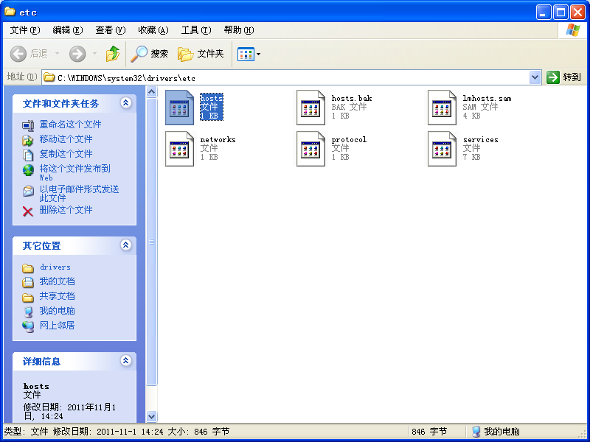
图2-1
2、用记事本打开hosts文件，在hosts文件中添加如下内容：
100.1.95.1 asone.safe
100.1.95.7 trademis.safe
添加完成后，如图2-2所示：
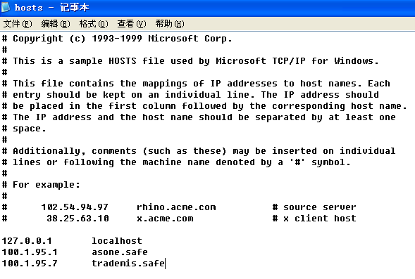
图2-2
3、保存并关闭文件后，再次打开IE浏览器，在浏览器的地址栏中输入http://asone.safe:9101/asone，回车后，即可正常访问应用服务平台。

（二）银行网点通过代理服务器的方式访问应用服务平台
此种访问方式的银行，由总行信息科技部门负责设置代理服务器和访问客户端，使各银行网点能够通过域名正确的访问应用服务平台。

三、浏览器设置
通过应用服务平台登录和使用货物贸易外汇监测系统（银行版），首先需要对用户客户端的浏览器进行必要的设置。浏览器版本要求为IE6.0及以上，以下操作均以WINDOWS XP操作系统，浏览器IE8.0为例。

（一）受信站点设置
1、打开IE浏览器，选择菜单“工具”，点击“Internet 选项”，如图3-1所示：
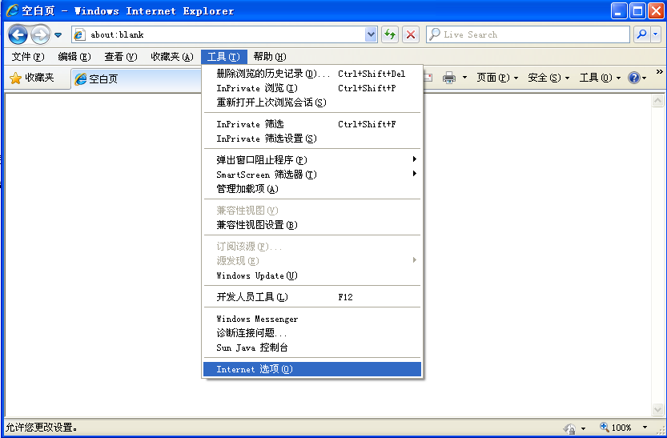
图3-1
2、在“Internet 选项”弹出窗口中，选择“安全”页，单击选中“可信站点”，然后点击右下“默认级别(D)”按钮，设置受信任站点的安全级别为“低”。如图3-2所示：
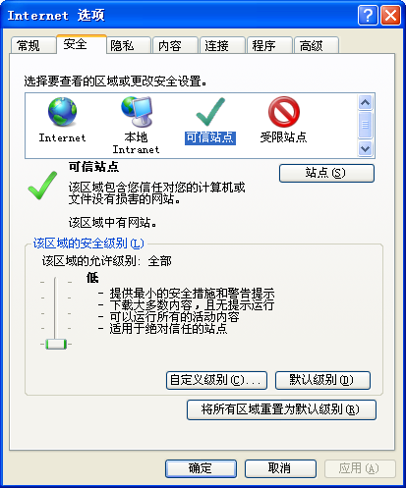
图3-2
3、点击“站点(S)”按钮，在可信站点维护窗口中添加应用服务平台域名http://asone.safe和货物贸易外汇监测系统域名http://trademis.safe（如果银行通过代理服务器访问，还需要添加有关的映射地址）。具体操作参见图3-3和图3-4。点击确定保存设置并返回“Internet 选项”窗口。
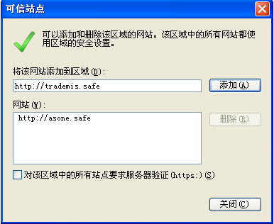
图3-3
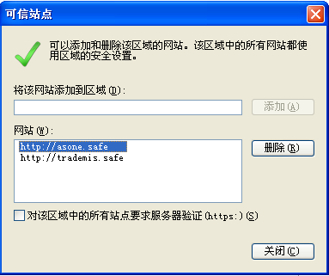
注意：该选项不能选中
图3-4
4、最后在“Internet 选项”窗口点击确定按钮保存所有设置。

（二）兼容性视图设置
如果浏览器是IE8版本，还应设置兼容模式，具体如下：
1、打开IE 8浏览器后，点击浏览器“工具（T）”菜单，勾选“兼容性视图”，如图3-5所示：
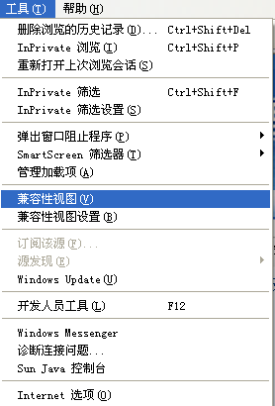
图3-5
2、然后点击“兼容性视图设置”，在设置窗口中勾选“在兼容性视图中显示所有网站”。如图3-6所示：
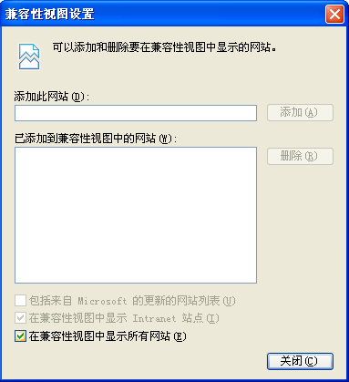
图3-6

（三）弹出窗口设置
打开IE浏览器，点击“工具”—“弹出窗口阻止程序”，在下一级菜单中选择“关闭弹出窗口阻止程序”，如图3-7所示：
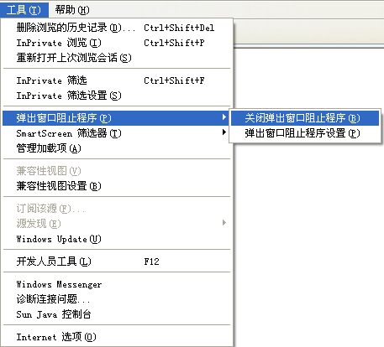
图3-7

（四）cookie设置
1、打开IE浏览器，选择菜单“工具”，点击“Internet 选项”。
2、在“Internet 选项”弹出窗口中，选择“隐私”页，点击“高级”，以打开“高级隐私策略设置”窗口。如图3-8所示：
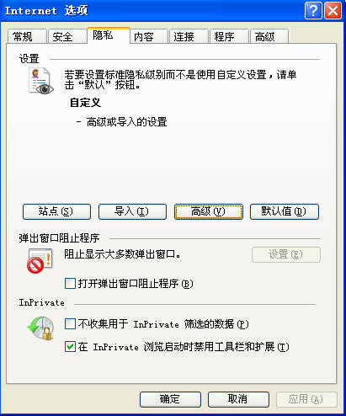
图3-8
2、在“高级隐私策略设置”窗口中，勾选“替代自动cookie处理”和“总是允许会话cookie”，如图3-9所示：
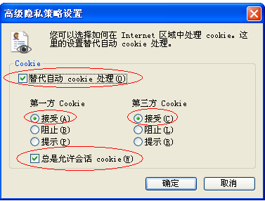
图3-9

四、Java运行环境（JRE）安装
要正常使用货物贸易外汇监测系统中的打印功能，需要在用户计算机上安装Java运行环境。可以选择第一次使用系统打印功能时安装，或者事先手工下载并安装。Java运行环境只需要安装一次，打印功能即可以使用。
如果选择第一次使用系统打印功能时安装，具体方法如下：
1、在使用本系统中的任意一个打印功能时，如果没有安装Java运行环境，会出现如图4-1所示窗口。
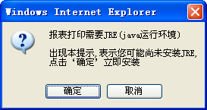
图4-1
2、在图3-1所示窗口点击【确定】按钮后，在IE顶部的提示框中，右键选择“下载文件”，如图4-2所示。
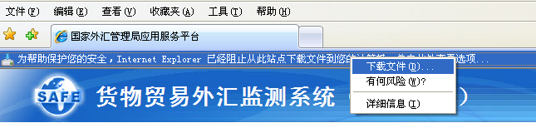
图4-2
3、出现图4-3所示窗口，点击【重试】按钮。
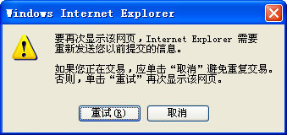
图4-3
4、此时系统会出现一个空白页。重新通过系统菜单进入需要使用的功能，再次打印，系统会出现如图4-1所示窗口，点击【确定】按钮后，将出现如图4-4所示窗口。
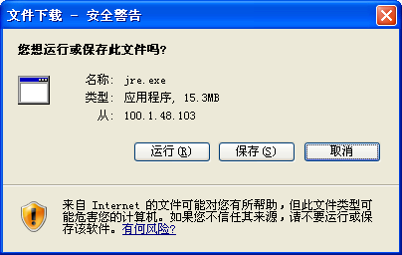
图4-4
5、在图4-4所示窗口中点击【运行】按钮，直接安装java运行环境；或者点击【保存】按钮，将安装程序下载到本地，然后再执行安装。
6、安装java运行环境后，在系统中第一次使用打印功能时，系统将提示以下信息，如图4-5所示窗口：
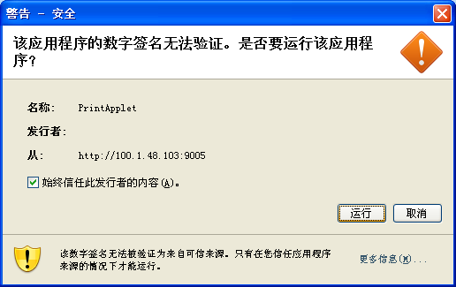
图4-5
选中“始终信任此发行者的内容”，点击【运行】按钮，系统将打开打印预览界面。今后再次使用打印功能时，将不再出现上述提示信息。

五、用户管理及权限分配

（一）登录应用服务平台
银行网点的业务管理员用户（ba）在IE浏览器中输入应用服务平台的访问地址http://asone.safe:9101/asone/，输入本网点的机构代码（金融机构标识码），用户代码（ba）和用户密码，登录系统，如图5-1所示：
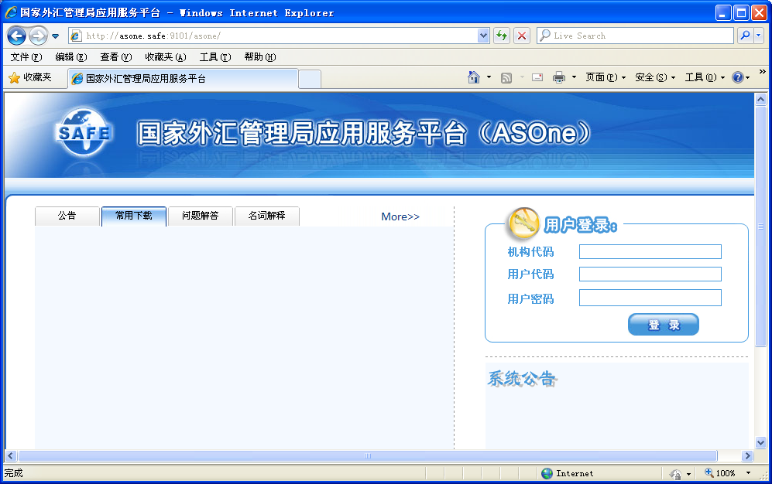
图5-1
业务管理员用户（ba）登录到系统中后，在选择应用的界面中选择“国家外汇管理局应用服务平台”，将进入用户角色管理界面。

（二）添加业务操作员并分配权限
在如图5-2所示用户角色管理界面中，点击“业务操作员维护”菜单，进入业务操作员维护操作界面。
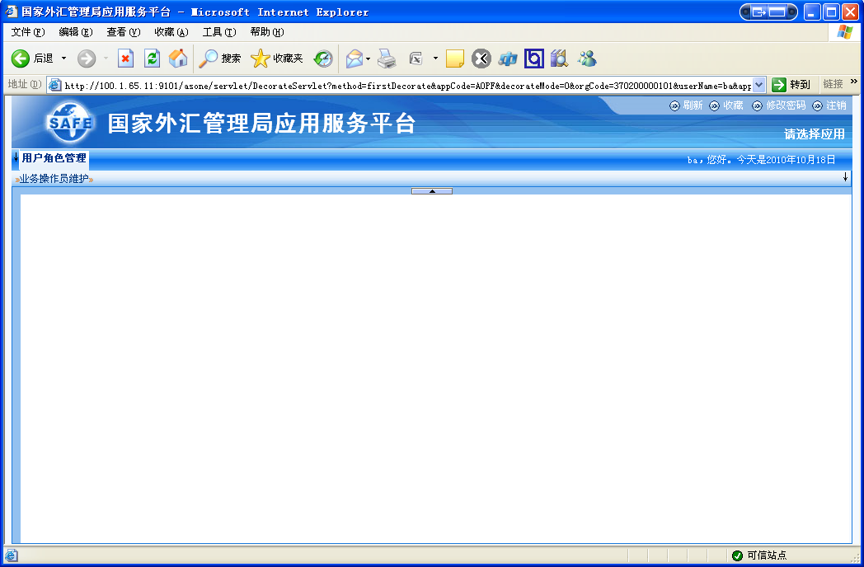
图5-2
在如图5-3界面中，点击“增加（A）”按钮，进入添加业务操作员界面。
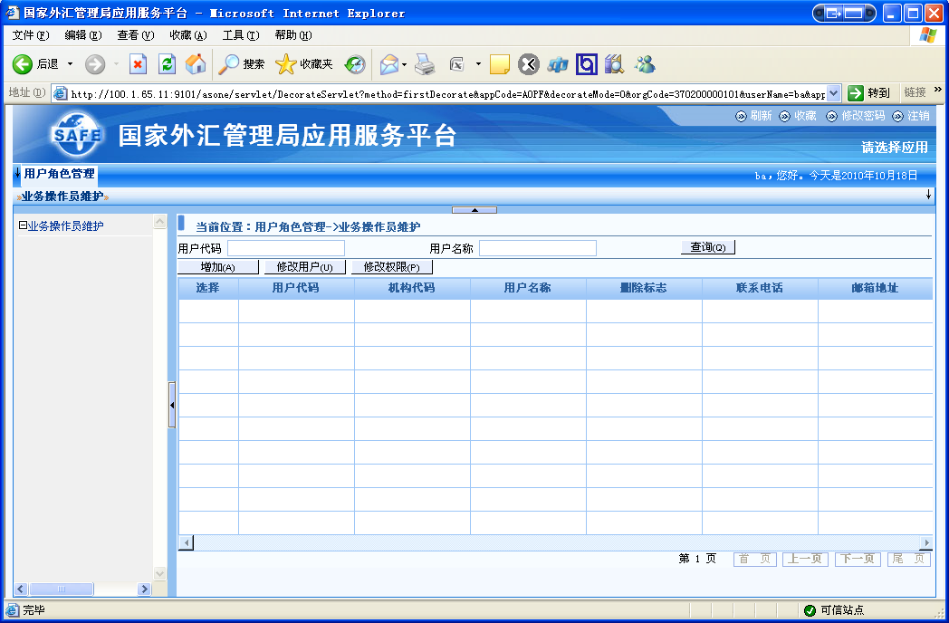
图5-3
在如图5-4所示的添加业务员操作界面中，输入用户代码、用户名称、联系电话、邮箱地址、初始密码，其中用户代码、用户名称、初始密码为必填项，用户代码不能重复，在角色分配区域的“未分配的角色列表”中选择“货物贸易外汇网上业务”，然后选择“>”将该角色添加到“已经分配的角色列表”中，再点击“保存（S）”按钮，系统提示“业务操作员增加成功”。至此，成功添加了业务操作员并为其分配了业务操作权限，该业务操作员可以访问货物贸易外汇监测系统（银行版）并使用相关功能。
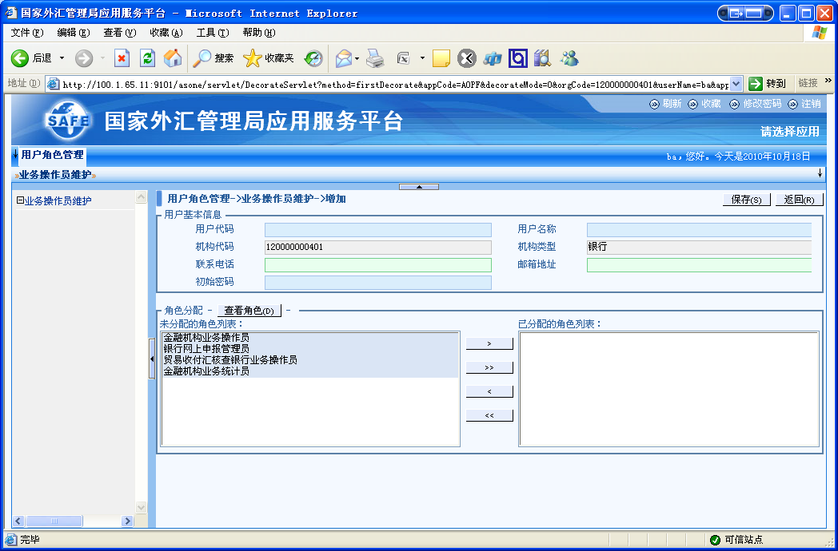
图5-4
说明：对于业务操作员用户已经存在的，若需要使用货物贸易外汇监测系统（银行版），则只需要由业务管理员用户（ba）通过“用户角色管理->业务操作员维护->权限修改”功能为该业务操作员分配“货物贸易外汇网上业务”角色即可。

六、访问系统

（一）登录货物贸易外汇监测系统
银行网点的业务操作员用户在IE浏览器中输入应用服务平台的访问地址http://asone.safe:9101/asone/，输入本网点的机构代码（金融机构标识码），业务操作员用户代码和用户密码，点击“登录”。
用户第一次登录应用服务平台后，系统会提示“用户初始登录，必须修改密码才能登录”，在修改用户密码界面中，输入原密码和新密码后修改用户密码，成功后提示“密码修改成功”，确定后进入选择应用界面。如图6-1所示：
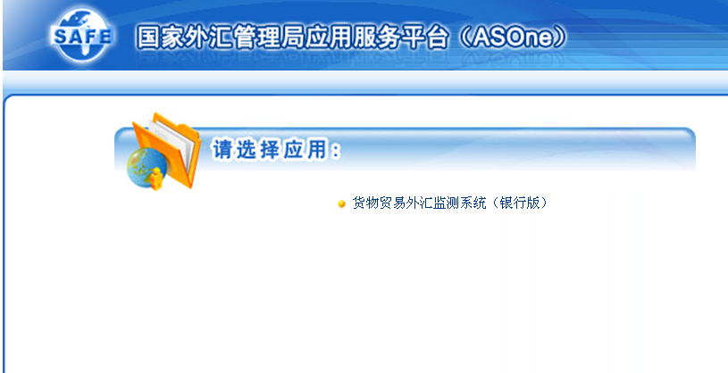
图6-1
在如图6-1所示的选择应用界面中，选择“货物贸易外汇监测系统（银行版）”，进入如图6-2所示的业务操作界面，
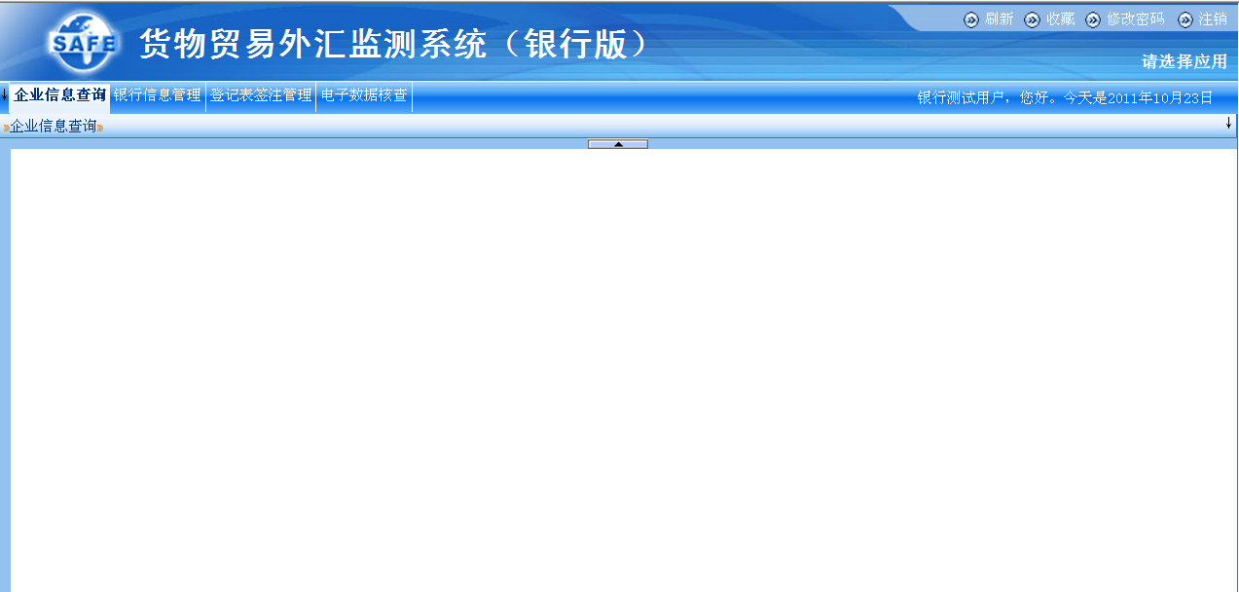
图6-2

（二）访问测试
在如图6-2所示的银行业务操作界面中，选择“企业信息查询”，如图6-3所示，出现该功能的初始页面，则说明系统能够正常访问。
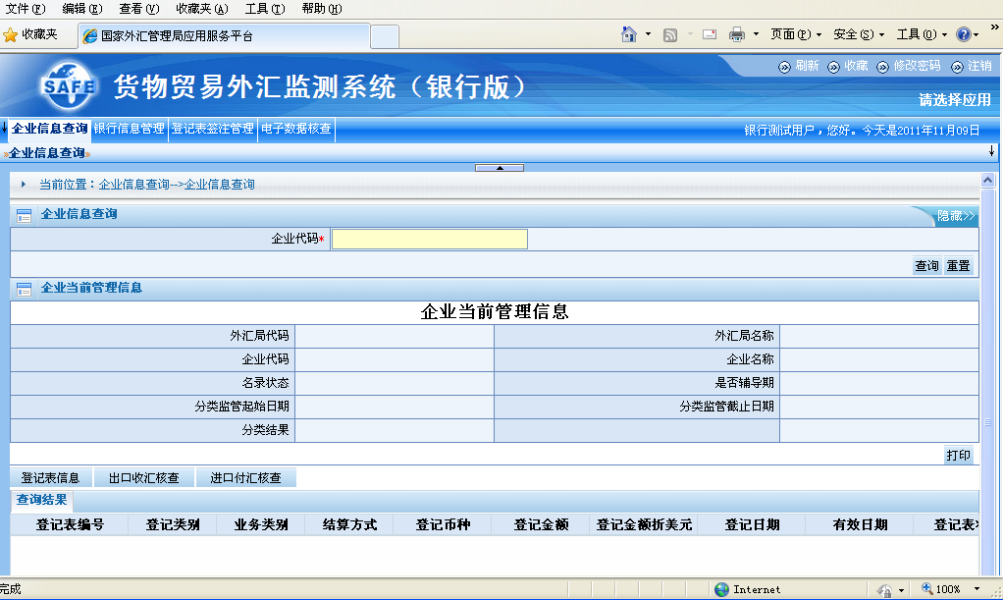
图6-3

